Прикарпатський національний університет імені Василя Стефаника
Факультет психології
Кафедра соціальної психології

ДИПЛОМНА РОБОТА
на здобуття другого (магістерського) рівня вищої освіти
на тему «Особливості ціннісних орієнтацій працівників благодійних організацій»

Виконав: студент 2 курсу, 21 групи
спеціальності «Психологія»
Іващенко Ю.Ф.
Керівник к. психол. н., доц. Сметаняк І.В.
Рецензент к. психол. н. доц. Пілецький В.С.

Івано – Франківськ– 2024 р.
АНОТАЦІЯ
Іващенко Юлія Федорівна «Особливості ціннісних орієнтацій працівників благодійних організацій». Дипломна робота освітнього рівня – магістр, на правах рукопису. Спеціальність – 053 Психологія. – Івано-Франківськ, 2024 р.

Магістерська робота присвячена вивченню ціннісних орієнтацій працівників благодійних організацій. Для досягнення поставленої мети та завдань дослідження було проаналізовано наявну наукову літературу на тему роботи, описано наукові підходи до тлумачення таких термінів, як «цінності», «ціннісні орієнтації», «мотивація». Проведено теоретичний аналіз мотиваційної системи та ціннісних орієнтацій. Визначено змістові аспекти дослідження мотиваційних тенденцій та ціннісних орієнтацій працівників благодійних фондів. Проведено емпіричне дослідження особливостей мотиваційних тенденцій та ціннісних орієнтацій працівників благодійних фондів.
Результатом проведеного дослідження стали практичні рекомендації працівникам благодійних фондів відповідно до отриманих результатів дослідження.
Ключові слова: цінності, ціннісні орієнтації, мотивація.

ЗМІСТ

ВСТУП…………………………………………………………………………………….4

РОЗДІЛ 1. ТЕОРЕТИЧНИЙ АНАЛІЗ ДОСЛІДЖЕННЯ ЦІННІСНИХ ОРІЄНТАЦІЙ ПРАЦІВНИКІВ БЛАГОДІЙНИХ ОРГАНІЗАЦІЙ……………..…7
1.1. Ціннісні орієнтації як предмет психологічного аналізу………………………...…7
1.2. Особливості мотивації працівників благодійних організацій………………........19

РОЗДІЛ 2. ЕМПІРИЧНЕ ДОСЛІДЖЕННЯ ЦІННІСНИХ ОРІЄНТАЦІЙ ПРАЦІВНИКІВ БЛАГОДІЙНИХ ОРГАНІЗАЦІЙ……………………...…...….....28
2.1. Обґрунтування вибору діагностичних методик та організація дослідження.......28
2.2. Аналіз та інтерпретація результатів дослідження формування ціннісних орієнтацій працівників благодійних організацій…………………………….…….......37

РОЗДІЛ 3. ВИСНОВКИ ТА ПРАКТИЧНІ РЕКОМЕНДАЦІЇ ПРАЦІВНИКАМ БЛАГОДІЙНИХ ОРГАНІЗАЦІЙ ……………………………………………...….....49
3.1. Практичні психогігієнічні рекомендації працівникам благодійних організацій, для яких ця робота є покликанням…………………………………..……………….....49
3.2. Практичні рекомендації працівникам благодійних організацій, для яких вибір даної діяльності є інструментом отримання вторинної вигоди…………...………….62

ВИСНОВКИ……………………………………………………………………………..71
СПИСОК ВИКОРИСТАНИХ ДЖЕРЕЛ…………………………………………….75
ДОДАТКИ……………………………………………………………………………….79
ВСТУП

Актуальність обраної теми. Повномасштабне вторгнення росії в Україну 24 лютого 2022 року стало випробуванням та точкою рефлексії для всієї нації. Людські цінності постали предметом численних дискусій та обговорень; їх визначення та усвідомлення стало невідʼємною частиною самоідентифікації людини. Кожен індивідуум постав перед необхідністю переглянути власні цінності та ціннісні орієнтації відповідно до нових викликів та загроз, спричинених небезпеками, які приніс початок повномасштабної війни.
Явище переоцінки цінностей, яке активно почалось у перший рік повномасштабного вторгнення, та триває і досі, є складним та повʼязане з багатьма чинниками. Люди різного віку, віросповідання, рівня освіти, соціокультурних досвідів (значні відмінності локальних звичаїв, усталених правил та норм між представниками різних територіальних частин України) тощо переглядають свої цінності в один і той самий час, зустрічаючись своїми досвідами. Всі ці люди взаємодіють між собою у стані підвищеної небезпеки та стресу, спричиненого війною, та «перекалібровують» свої системи цінностей.
Нові виклики, які постали перед українським суспільством, трансформують систему благодійності та, відповідно, становлять підвищену цікавість для сучасних дослідників з точки зору формувань цінностей у особистостей, які обирають роботу у благодійній сфері, часто кардинально змінюючи свій карʼєрний вектор розвитку. Мотивація людей, що перейшли працювати у соціальну сферу, має підкріплюватись та гармонійно відповідати їх мотиваційним тенденціям та ціннісним орієнтаціям, адже в протилежному випадку це призведе до вигорання, задоволення індивідуальних потреб та розчарування. Розуміння мотиваційних тенденцій та ціннісних орієнтацій працівників благодійних фондів дасть змогу сформувати практичні поради щодо ефективного виконання обовʼязків нової ролі, повноцінного використання власного творчого та професійного потенціалу.
Дослідження цінностей, які у сукупності та взаємодії формують ціннісні орієнтації беруть свій початок з античних часів та досі є предметом вивчення багатьох українських та закордонних науковців, таких як Р. Дарендорф, А. Маслоу, О. Музика, М. Рокич, Г. Чайка, В. Франкл, Л. Хорлінг, Ш. Шварц, Р. Інглхарт, I. Бех, В. Малахов, К. Роджерс, Л. Сполькі та інші. Наукові праці вчених, в яких описані методи класифікації цінностей та мотиваційних чинників, а також сформовані психодіагностичні методики визначення мотиваційних та ціннісних орієнтацій є необхідним підґрунтям для подальшого поглиблення розуміння ціннісної системи працівників благодійних фондів у нових реаліях.
Отже, важливого теоретичного і прикладного значення набуває поглиблене вивчення особливості ціннісних орієнтацій працівників благодійних організацій, розуміння їх мотиваційних стимулів до праці у сфері благодійності та чинників, які стимулювали їх до вибору такої діяльності попри попередньо визначений карʼєрний вектор розвитку. Вищезазначені аспекти зумовили вибір теми роботи «Особливості ціннісних орієнтацій працівників благодійних організацій».
Проведений на попередньому етапі аналіз теоретичної бази та результатів дотичних до обраної теми досліджень довів необхідність проведення емпіричного дослідження особливостей ціннісних орієнтацій працівників благодійних фондів.
Мета дослідження полягає у визначенні ціннісних орієнтацій працівників благодійних фондів під час війни.
Обʼєктом дослідження є ціннісні орієнтації працівників благодійних фондів.
Предметом дослідження є мотиваційні чинники, які впливають на ціннісні орієнтації працівників благодійних фондів під час війни.
Гіпотезою, яка лягла в основу дослідження стала ідея того, що початок повномасштабної війни в Україні змусив людей переглянути свої ціннісні орієнтації у нових умовах існування. З даної гіпотези випливає декілька припущень, які будуть переглянуті та проаналізовані в рамках дослідження:
- серед працівників благодійних фондів є ті, хто має внутрішню мотивацію працювати в благодійній сфері, а також ті, хто змінив сферу своєї діяльності під впливом чинників, які спричинила війна;
- кризовий чинник війни активізував альтруїстичні мотиви у працівників благодійних фондів;
- зовнішня позитивна мотивація має менше ваги для працівників благодійних фондів, ніж внутрішня мотивація.
Завдання дослідження:
- провести теоретичний аналіз мотиваційної системи та ціннісних орієнтацій;
- визначити змістові аспекти дослідження мотиваційних тенденцій та ціннісних орієнтацій працівників благодійних фондів;
- емпірично дослідити особливості мотиваційних тенденцій та ціннісних орієнтацій працівників благодійних фондів;
- надати практичні рекомендації працівникам благодійних фондів відповідно до отриманих результатів дослідження.
Для досягнення поставлених завдань в роботі були використані наступні методи дослідження:
- теоретичні: було проведено аналіз, синтез, порівняння, узагальнення теоретичних та експериментальних даних та літератури вітчизняних та зарубіжних науковців;
- емпіричні: дослідження проводилось у вигляді опитування з використанням авторських закритих та відкритих питань, опитувальника В. Мільмана «Діагностика мотиваційної структури особистості», опитувальника «Мотивація професійної діяльності» (методика К. Замфір в модифікації А. Реана);
- статистичні: з метою визначення закономірностей та взаємозвʼязків у досліджуваній сукупності.
Практичне значення одержаних результатів дослідження полягає у розробці методичної бази дослідження ціннісних орієнтацій працівників благодійних фондів, використання яких забезпечить краще розуміння мотиваційних стимулів до діяльності у даній сфері та допоможе сформувати дієві практики у благодійних організаціях, які допоможуть працівникам у повній мірі розкрити власний творчий потенціал. Матеріали магістерської роботи можуть бути використані у практичній діяльності HR-спеціалістів та психологів благодійних організацій для кращого розуміння мотиваційних чинників працівників благодійних організації та їх потреб на робочому місці. Це сприятиме впровадженню ефективних психоедукаційних заходів, які будуть спрямовані на розширення можливостей особистісного розвитку працівників даної сфери та профілактики вигорання на робочому місці. Також матеріали подані у кваліфікаційній роботі використані при написанні тез «Цінності людини, як основа для вибору діяльності у благодійній організації під час війни».
Структура роботи. Кваліфікаційна робота складається зі вступу, трьох розділів (кожен з яких містить по два підпункти), висновку, списку використаних джерел, що налічує 42 найменування, додатків на 19 сторінках. Основний зміст роботи викладений на 62 сторінках і містить 6 таблиць, 17 рисунків, на 22 сторінках. Загальний обсяг роботи – 96 сторінок.

РОЗДІЛ 1: ТЕОРЕТИЧНИЙ АНАЛІЗ ДОСЛІДЖЕННЯ ЦІННІСНИХ ОРІЄНТАЦІЙ ПРАЦІВНИКІВ БЛАГОДІЙНИХ ОРГАНІЗАЦІЙ

1.1. Ціннісні орієнтації як предмет психологічного аналізу

Ціннісні орієнтації можна назвати ключовим компонентом структури особистості. Це складний соціально-психологічний феномен, яких характеризує напрям та зміст активних дій людини, відображає загальне сприйняття людиною себе та навколишнього світу, а також визначає вектор особистих позицій, поведінки та вчинків індивіда. Система ціннісних орієнтацій має багаторівневу структуру. Як елемент структури індивіда, ціннісні орієнтації характеризують внутрішню готовність до здійснення певної діяльності із задоволення потреб й інтересів, вказують на спрямованість його поведінки.
Ціннісні орієнтації є доволі сталим конструктом особистості, хоча й динамічним водночас. Ця динаміка особливо яскраво проявляється під час травматичних та кризових ситуацій. Відповідно до думки вітчизняних та відомих зарубіжних науковців таких, як Р. Дарендорф, А. Маслоу, О. Музика, М. Рокич, Г. Чайка, В. Франкл, Л. Хорлінг, Ш. Шварц, криза може впливати на ціннісні орієнтації особистості, призводити до переосмислення цінностей, їх зміни або перерозподілу життєвих пріоритетів. Крім того, криза може викликати зміну цінностей через переоцінку «звичних» для особистості цінностей та пошук нових способів адаптації до зміни умов [1].
Узагальнюючи відповідні дослідження в цій галузі можна дійти висновку, що особистісні цінності здатні змінюватись під впливом кризових ситуацій. На основі цього твердження можна зробити висновок, що криза може стати трансформуючим фактором, під впливом якого індивід формує нові переконання, установки, переосмислює мотиваційну систему для адаптації до нових умов існування [2].
Актуальність дослідження ціннісних орієнтацій постає в наші часи з особливою важливістю з огляду на те, що українське суспільство переживає глобальну кризу спричинену війною і, відповідно, розуміння цінностей та ціннісних орієнтацій стає предметом обговорень та дискусій як серед пересічних індивідів так і серед науковців та працівників сфери ментального здоровʼя.
Повномасштабне вторгнення росії в Україну 24 лютого 2022 року стало випробуванням та точкою рефлексії для всієї нації. Людські цінності постали предметом численних дискусій та обговорень; їх визначення та усвідомлення стало невідʼємною частиною самоідентифікації людини. Кожен індивідуум постав перед необхідністю переглянути власні цінності та ціннісні орієнтації відповідно до нових викликів та загроз, спричинених небезпеками, які приніс початок військових дій.
Явище переоцінки цінностей, яке активно почалось у перший рік повномасштабного вторгнення, та триває і досі, є складним та повʼязане з багатьма чинниками. Люди різного віку, віросповідання, рівня освіти, соціокультурних досвідів (значні відмінності локальних звичаїв, усталених правил та норм між представниками різних частин України) тощо переглядають свої цінності в один і той самий час, зустрічаючись своїми досвідами. Всі ці люди взаємодіють між собою у стані підвищеної небезпеки та стресу (того, що принесла війна) та «переквалібровують» свої системи цінностей.
У перші дні лютого 2024 року багато людей почали займатись волонтерством, було започатковано десятки благодійних організацій: з 24 лютого до 30 червня 2022 року в Україні зареєстрували 4365 організацій громадянського суспільства [3]. Саме формування нових ціннісних орієнтацій сприяють тому, що люди почали змінювати сферу своєї діяльності та відмовлятись від попередньо сформованих карʼєрних орієнтів, змінюючи їх на виконання соціально важливої роботи.
За даними останніх досліджень ставлення українців до благодійності змінилося: 84% мешканців України зазначили, що масштаби благодійності зростають і вони помічають її стрімкий розвиток. Це стосується і довіри до благодійних інституцій: якщо раніше рівень довіри був «посередній» (оцінка 2,66 бала з можливих 5 балів у 2021 році) то зараз це — «радше високий» (3,77 з 5) [4].
Через небезпеку, яку принесла війна, у цьому ж дослідженні відзначається збільшення рівня залученості українців до благодійності: 86% мешканців України стали благодійниками впродовж останнього року [4]. Люди бачать гостру потребу в допомозі і готові її надати. Наприклад, середній благодійний внесок у 2022 виріс у 9 разів, порівняно з минулим роком. Також зросла кількість волонтерів. Якщо у 2021 році це 5%, то зараз це третина українців [4].
Разом з тим, мотивація людей, що перейшли працювати у соціальну сферу, має підкріплюватись та гармонійно відповідати їх цінностям та цінносним орієнтаціям, адже в іншому випадку це призведе до вигорання, незадоволення потреб та розчарування.
Вивчення сучасного стану проблеми цінностей свідчить про важливість правильного та точного тлумачення термінів, які використовуються у даній тематиці, а саме таких понять, як «цінності», «ціннісні орієнтації», «мотивація». Питання мотивації більш предметно та докладно ми розглянемо у наступному пункті, а зараз більш детально зупинимось на дослідженні понять «цінності» та «ціннісні орієнтації».
Питання цінностей, які у сукупності та взаємодії формують ціннісні орієнтації, досліджували ще з античних часів. Давні філософи зосереджували свою увагу не лише на природі, на першопочатку всього сущого, але й на дослідженні людської природи, вивченні та пізнанні себе та свого мислення.
Першими філософами Античності, які замислились над поняттями цінностей можна вважати Сократа, Платона та Аристотеля. Сократ запровадив метод діалогу для дослідження етичних понять, підкреслюючи важливість самопізнання та моральних цінностей. Платон у своїй праці «Держава» розглядав ідею справедливості та доброчесності як вищих цінностей. Аристотель у своїй праці «Нікомахова етика» аналізував доброчесність та етичні чесноти, визначаючи їх як середину між крайнощами, що також дає нам підстави вважати, що це було зародження думок про цінності [5, 6, 7].
Наступним періодом у вивченні цінностей є Середньовіччя, в якому особливу увагу варто приділити працям Августина Блаженного, що поєднав християнське вчення з філософією, в якій любов до Бога була найвищою цінністю та працю Томи Аквінського, а саме «Сума теології», де він систематизував християнські цінності, підкреслюючи роль розуму у їх пізнанні [8, 9].
Особливу увагу варто приділити Новому часу, адже саме в цей час німецькі філософи дають активний поштовх вивченню цінностей. Іммануїл Кант у своїй праці «Критика практичного розуму» розробив концепцію категоричного імперативу, що визначає моральні цінності як універсальні закони. У свою чергу Джон Стюарт Мілль вважав, що цінність дії визначається її корисністю та здатністю приносити найбільше щастя найбільшій кількості людей [10].
Значним внеском у розвиток поняття та розуміння цінностей наприкінці XIX – початку XX століття зробили соціологи Макс Вебер та Еміль Дюркгейм. Сукупність знань з теорії цінностей стали підґрунтям для виокремлення в кінці ХIХ – на початку ХХ століть спеціальної галузі філософії – аксіології, що вивчає природу, структуру цінностей, їх взаємозв'язки [11].
Серед наукових доробків середини ХХ століття особливої уваги заслуговують надбання Гордона Олпорта (вивчав особистісні цінності та їх роль у мотивації поведінки) та Мілтона Рокіча [12].
Теорії та дослідження цінностей Ш. Шварца та Рональда Інглхарта є особливо важливими у період вивчення цінностей наприкінці XX — початку XXI століття. Так, М. Рокіч розмежував цінності на два класи — термінальні та інструментальні (рис 1.1.).
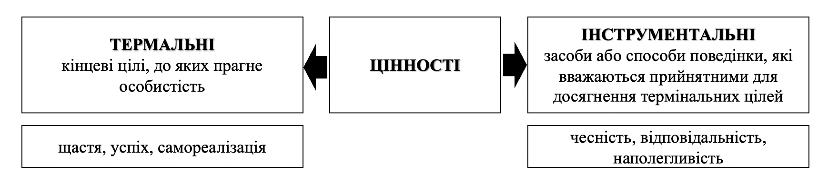
Рис. 1.1. Структура цінностей за М. Рокічем

Термінальні цінності М. Рокіч визначає в тому, що певна завершальна ціль людського існування (наприклад, щасливе сімейне життя, мир у всьому світі) з особистісної та суспільної позиції є тим, до чого має прагнути кожна людина; в інструментальних цінностях він вбачав переконання у тому, що спосіб певних дій людини (щирість, раціональність) з особистої та суспільної позицій є найкращим вибором у будь-яких ситуаціях. По суті, розмежування термінальних та інструментальних цінностей здійснює досить традиційне розрізнення цінностей-цілей і цінностей-засобів [13].
Підхід до класифікації цінностей та визначення ціннісних орієнтацій Шалома Шварца ми розглянемо пізніше.
Ціннісна сфера людини є предметом уваги багатьох дослідників сучасності. У загальному розумінні цінність – це властивості буття, які створює людина або які мають певне відношення до неї. Наприклад, цінність визначають, як специфічне утворення свідомості, особлива індивідуальна реальність, що має особливу значущість для суб’єкта (I. Бех, В. Малахов) [14, с. 992].
Цінністю можна вважати все те, що може цінувати особистість, що є для неї значущим і важливим. Власне, йдеться про ту роль, яку предмет чи явище можуть відігравати в життєдіяльності людей із точки зору їхніх потреб, інтересів, цілей.
Цінності з формальної точки зору поділяються на позитивні й негативні (серед них можна виділити і малоціннісні), абсолютні та відносні, суб’єктивні й об’єктивні. За змістом розрізняють речові цінності, логічні й естетичні.
Пріоритетне значення мають індивідуальні цінності людей (особистостей), бо тільки якась їх сума може становити собою цінності соціальні, цінності всього суспільства. Ієрархія індивідуальних (особистісних) цінностей є своєрідною сполучною ланкою між окремою людиною (індивідом) і суспільством, його культурою в цілому. Іншими словами, є духовний світ самої людини та певна культура суспільства, які взаємопов’язані і взаємодіють за допомогою цінностей певної людини [15, с. 70-71].
Разом з тим дослідники розрізняють поняття «цінності» та «ціннісні орієнтації». ​​Ціннісні орієнтації – відносно стійка система спрямованості інтересів і потреб особистості на певну ієрархію життєвих цінностей, схильність надавати перевагу певним цінностям у різних життєвих ситуаціях, спосіб розрізнення явищ і об’єктів за рівнем їхньої значущості для людини [16].
Під ціннісними орієнтаціями розуміють також цілі, прагнення, бажання, життєві ідеали, систему певних норм (А. Титаренко), вияв потреб (А. Маслоу), ставлення до навколишнього середовища (В. Водзинська), складні узагальнені системи ціннісних уявлень (А. Ручка), типи пізнавальних реакцій людини (Е. Шпрангер) [17].
Ціннісні орієнтації — це певна сукупність ієрархічно пов’язаних між собою цінностей, яка ставить людині спрямованість її життєдіяльності. Джерелом формування ціннісних орієнтацій виступає сенсожиттєва активність особистості, що визначає рівень домагань особистості та її орієнтацію у процесі діяльності на досягнення конкретних цілей.
На думку А. Маслоу ціннісні орієнтації є основою мотивації особистості, яка виникає з потреб і спрямована на досягнення вищих цілей, таких як самореалізація. Маслоу зазначав, що люди з різними ціннісними орієнтаціями шукають різні види задоволення, зокрема духовного розвитку чи соціальної приналежності [18].
Г. Лінд визначає ціннісні орієнтації як стійкі установки індивіда до певних соціальних, культурних або моральних стандартів, які визначають його поведінку та рішення. Вони формують основні принципи особистості, такі як свобода, справедливість, відповідальність [19].
Ціннісні орієнтації визначають:
1) загальну спрямованість інтересів і прагнень особистості;
2) ієрархію індивідуальних уподобань і зразків;
3) цільові і мотиваційні програми;
4) рівень уподобань;
5) уявлення про дійсне і механізми селекції за критеріями значущості;
6) міру готовності й рішучості до реалізації власного «проєкту життя» [20, с. 227].
На основі опрацьованої літератури можна визначити наступні функції ціннісних орієнтацій:
- Мотиваційна — визначають напрям та силу, з якою діє людина для досягнення власних потреб.
- Регулятивна — служать критеріями оцінки власної поведінки та поведінки інших, визначають цілісність, унікальність і неповторність особистості.
- Інтегративна — сприяють формуванню цілісного світогляду та самосвідомості завдяки його гармонізації.
- Орієнтаційна — допомагають особистості орієнтуватися в соціальному середовищі та приймати рішення щодо своєї поведінки у соціумі.
Стійкість і внутрішня гармонійність системи вартостей забезпечує такі якості особистості, як цілісність, надійність, вірність певним принципам та ідеалам, здатність до вольових зусиль в ім’я цих ідеалів, активність життєвої позиції. Тоді як нерозвиненість ціннісних орієнтацій – це ознака інфантилізму, панування зовнішніх «стимулреакцій» у поведінці людини, тобто її недостатньої особистісної зрілості [21, с. 246].
Процес формування ціннісних орієнтацій починається в дитинстві та триває протягом усього життя. Він відбувається на основі ціннісного характеру мислення, присвоєння цінностей, їхньої гармонізації з потребами, що піднімаються, визначають спрямованість свідомості, самосвідомості, а отже, і життєвої перспективи, що є ціннісним вектором розвитку особистості, переведеним у мету життя, що завершує особистісне самовизначення людини в сфері праці, спілкування, мистецтва, пізнання — у навколишній дійсності і самому собі. Його не можна розглядати як лінійну сталу структуру — ціннісні орієнтації можуть змінюватись відповідно до етапів розвитку особистості, що відповідає віковим етапам розвитку. Так, спочатку відбувається присвоєння особистістю певних цінностей, формується цілісне сприйняття навколишнього світу. Потім відбувається якісне перетворення особистості та формування цілісного самосприйняття (образу Я). І на останньому етапі особистість переходить до формування образу майбутнього через самопроектування.
Всі вищезазначені етапи розвитку та формування ціннісних орієнтацій відбуваються синхронно і є системою, що робить нерозривною особистість та суспільство, в якому вона перебуває. Разом з тим, подібний поділ дозволяє дослідити та зрозуміти механізм ціннісного освоєння дійсності індивідом та його прийняття своєї самоцінності та визначення ним складу близьких, середніх і далеких особистісних перспектив. Тобто, можемо виділити такі орієнтири, які допомагають людині визначити ціннісні орієнтації на певному етапі життя: цінності зовнішнього світу, цінності, отримані під час самопізнання цінності, що виходять з самооцінки особистості та цінності, що виходять з саморозвитку особистості.
Ціннісні орієнтації допомагають людині обрати життєву мету, будувати плани на майбутнє, та визначати особистісні перспективи на основі зазначених вище чотирьох орієнтирів. Таким чином, ціннісні орієнтації особистості забезпечують єдиний цілісний та гармонійний вектор поведінки людини, при цьому ці ціннісні орієнтації узгоджуються з ціннісними орієнтаціями суспільства, в якому живе людина.
Основними факторами, що впливають на процес формування ціннісних орієнтацій є:
- Сімʼя. Сімʼя виступає у ролі першого соціального інституту. На цьому етапі дитина засвоює ті цінності та норми поведінки, які пропонуються їй батьками та найближчими родичами.
- Заклади освіти. Школа та вищі навчальні заклади формують інтелектуальні та моральні цінності особистості. Також на даному етапі особистість може переосмислити (прийняти нові додаткові, або відмовитись від попередніх) цінності, які вона отримала в рамках першого кола соціалізації. С.В. Єфименко серед психолого-педагогічних умов формування ціннісних орієнтацій виділила наступні: психологічні (мотивація, відношення до діяльності, вольовий потенціал, саморегуляція, тощо); комунікативні (спеціальні предметні дії, когнітивні дії на основі певної інформації (в залежності від спрямованості ціннісно-смислових настановлень на те чи інше явище); методичні (оволодіння конкретними способами та прийомами діяльності, вміння орієнтуватись в цій діяльності та інші) [22].
- Соціальне оточення. Друзі, колеги та суспільство в цілому впливають на переоцінку та адаптацію цінностей.
- Особистий досвід. Життєві події та переживання можуть змінювати пріоритети та ціннісні орієнтації.
До фактору «особистий досвід» можна віднести кризові ситуації, про які ми говорили вище, адже вони стають передумовою для адаптації людини до нових умов життя. У цьому пункті ми зупинимось більш детально, адже вивчення впливу кризових ситуацій на формування ціннісних орієнтацій є особливо актуальним під час діючої війни.
Орієнтуючись на наукові дослідження, можна визначити такі зміни в особистісній структурі людини, що впливають на формування та зміну ціннісних орієнтацій:
- Зміна у ієрархічній структурі цінностей. Під час кризових ситуацій люди схильні здійснювати переоцінку раніше сформованих та усталених цінностей. Так, у деяких особистостей під час війни матеріальні блага втрачають свою цінність. У той самий час, друзі та близьке оточення індивіда набуває більшої ваги та займає панівне становище у структурі цінностей.
- Підвищення рівня емпатії та емоційного інтелекту. Такі кризові ситуації як війна викликають у людей почуття підвищеної необхідності у соціалізації та підтримки інших (іноді, це може розглядатись, як захисний механізм). При цьому, індивіди можуть більше уваги приділяти підтримці та задоволенні потреб інших індивідів, ставлячи їх потреби над власними.
- Вищий рівень резильєнтності. Досвід подолання кризової ситуації чи адаптації до кризової ситуації сприяє формуванню стійкості особистості, що може допомогти впоратись зі складними майбутніми ситуаціями. Отриманий таким чином досвід може розвинути відчуття внутрішньої внутрішньої сили та адаптивності до умов, що постійно змінюються.
- Визначення нових особистісних перспектив. Зміни у життєдіяльності, до яких призвела криза, вимагають від людини перегляду попередніх переконань, установок та планів. Таким чином, перед людиною постає необхідність формування нових цінностей та пріоритетів, перегляду попередніх установок, що може сформувати нові, абсолютно відмінні погляди та плани на життя.
- Надання підвищеної цінності власному життю. Кризова ситуація, зокрема війна, змушує людину переглянути своє ставлення до життя – власного, та життя інших, надаючи йому більшого значення та цінності. Часто, під час цього процесу змінюється співвідношення між термінальними та інструментальними цінностями, в сторону термінальних.
Особливої уваги заслуговує модель цінностей, розроблена Ш. Шварцом, яка стала важливим доробком, який зараз науковці багатьох країн вкладають в основу власних емпіричних досліджень та адаптують відповідно до локальної соціальної групи. Тому розглянемо дану модель більш детально. На рис. 1.2.
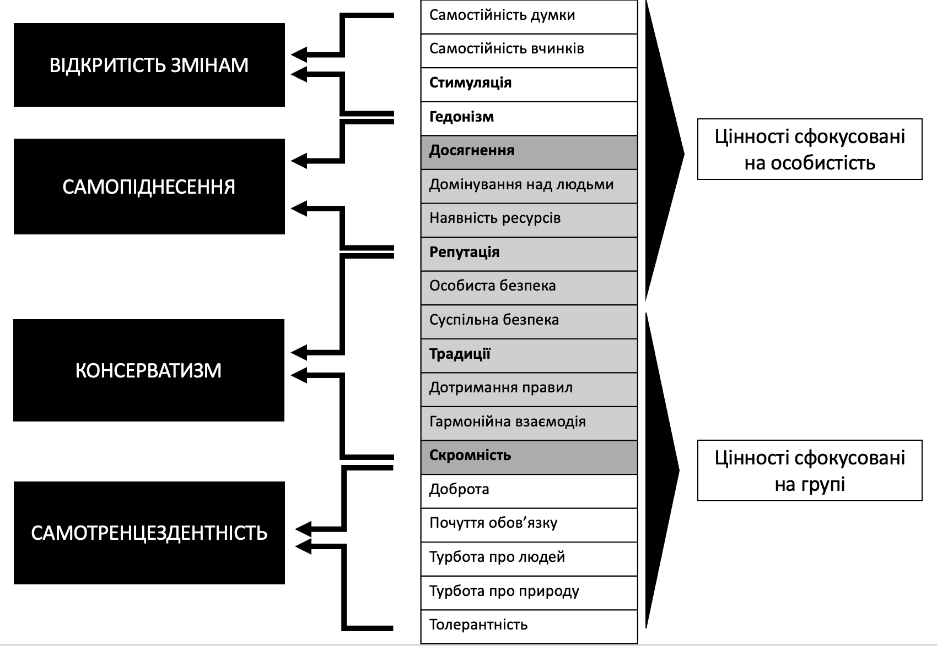
Рис. 1.2. Модель цінностей за Ш. Шварцом.

Відповідно до підходу Ш. Шварца, цінності — це бажані людиною цілі й образ поведінки, що сприяють досягненню цих цілей і мають такі властивості:
- емоційно забарвлені;
- трансцендентні, тобто стосуються найрізноманітніших дій і ситуацій;
- виступають в якості стандартів, які мають ключову роль вибору та оцінки вчинків, людей, подій;
- впорядковані за важливістю, причому окремі люди і культури в цілому розрізняються за ступенем переваги тих чи інших цінностей [23].
Базові цінності утворюють елементи другого рівня — більш загальні ціннісні орієнтації. Сьогодні існує три різних принципи класифікації.
Відповідно до першого принципу, базові цінності утворюють такі ціннісні орієнтації, як «відкритість змінам», «збереження», «самопіднесення» і «самотрансцендентність». Ці ціннісні орієнтації, в свою чергу, утворюють пари, елементи яких протилежні одна одній: «відкритість змінам — консерватизм» і «самопіднесення — самотрансцендентність». Чим сильніше людина підтримує цінності, які відповідають одному елементу кожної пари, тим менше вона підтримує цінності, відповідні іншому елементу [23].
Згідно з другим принципом, базові цінності утворюють такі ціннісні орієнтації, як «цінності зростання — цінності самозахисту».
Перший полюс в основному відповідає цінностям відкритості до змін і універсалізму, а другий — цінностям збереження і самопіднесення.
І нарешті, відповідно до третього принципу, базові цінності утворюють такі ціннісні орієнтації, як «цінності, сфокусовані на особистості — цінності, сфокусовані на групі». Перший полюс в основному відповідає цінностям відкритості досвіду і самопіднесення, а другий — цінностям збереження і самотрансцендентності [23].
У своїй діяльності працівники благодійних фондів та організацій, які щоденно працюють з людьми, які зазнали втрат, спираються на систему цінностей, яка допомагає їм приймати найкращі рішення для допомоги людям, які до них звернулись. Ця система цінностей формується під впливом ціннісних орієнтацій притаманних професії та суспільству.
К. Роджерс, в рамках гуманістичної психології, наголошував на важливості безумовного позитивного ставлення (unconditional positive regard) для ефективної взаємодії в благодійній сфері. Цей підхід передбачає, що працівник благодійної сфери має бути відкритим і підтримуючим, приймати людину такою, якою вона є, без осуду, щоб допомогти клієнту реалізувати свій потенціал. Для таких працівників важливі цінності, як емпатія, довіра і повага до індивідуальності кожної людини [24].
Л. Спольскі вважає, що працівники благодійної сфери повинні дотримуватися принципів соціальної справедливості, поважати права кожної особи, особливо у важких соціальних ситуаціях. Для неї важливими є цінності рівності, підтримки вразливих груп і боротьби з бідністю. Вона підкреслює, що соціальний працівник повинен бути посередником між особистими потребами клієнтів та суспільними структурами, водночас підтримуючи моральні стандарти благодійної роботи [25].
Кен Гілберт вважав, що працівники благодійної сфери повинні активно застосовувати емпатію та бути емоційно доступними для своїх клієнтів. Це дозволяє створити атмосферу довіри, в якій особи, що переживають труднощі, можуть почувати себе безпечно. З моральної точки зору, працівники благодійної сфери мають відповідальність не лише перед тими, хто отримує допомогу, але й перед суспільством загалом, зберігаючи високі етичні стандарти [26].
Отже, розуміння цінностей та ціннісних орієнтацій працівників благодійних фондів та організацій під час війни дають можливість перевірити відповідність наявних ціннісних орієнтацій у людини та обраного виду діяльності соціальної сфери у час кризи. Також розуміння ціннісних орієнтацій допоможе у формуванні етичних кодексів роботи. Ці етичні норми мають велике значення для психічного здоровʼя як клієнтів, так і самих працівників благодійних фондів. Подальші дослідження ціннісних орієнтацій є вкрай важливими у формуванні етичних кодексів, які будуть відповідати сучасним реаліям та викликам, а також допоможуть у профілактиці вигорання працівників благодійної сфери на робочому місці.

1.2. Особливості мотивації працівників благодійних організацій

Благодійна діяльність є важкою роботою з точку зору того, що часто вона супроводжується ненормованим робочим графіком, понаднормовою роботою, роботою з вразливими або постраждалими категоріями людей, які потребують уваги та емоційної підтримки. Це ж у свою чергу потребує ментальної міцності та впевненості у своєму виборі даної сфери діяльності. Тому, коли ми говоримо про працівників благодійних організацій одним з важливих чинників, на які варто звернути прицільну увагу — це мотивація займатись благодійною діяльністю.
Як зазначалось у пункті 1.1. повномасштабне вторгнення значно вплинуло на ціннісні орієнтації та мотиваційну сферу людей. Кількість благодійних організацій стрімко збільшилась, тому значно зросла потреба у працівниках соціальної сфери. І звісно ж, багато людей пішли працювати у благодійну сферу та ставали волонтерами. Щоб проаналізувати це явище розберемось з такими поняттями як «мотив» та «мотивація».
Мотив — це спонукання людини до активності, пов’язане з намаганням задовольнити певні потреби. Внаслідок усвідомлення і переживання потреб у людини виникають певні спонукання до дій, внаслідок яких ці потреби задовольняються. При цьому свідомі дії завжди спрямовані на досягнення певної мети, яка також усвідомлюється людиною. Мотив у цьому разі виступає як причина постановки тих чи інших цілей. Отже, мотиви і цілі не тотожні між собою, хоч інколи збігаються [27].
Мотиви виявляються:
- як сукупність зовнішніх або внутрішніх умов, які викликають активність людини і визначають її спрямованість;
- предмет, об’єкт (матеріальний або ідеальний), що спонукає і визначає вибір спрямованості діяльності;
- усвідомлена причина, яка лежить в основі вибору дій особистості [27].
Трудова поведінка людини спонукається не одним, а багатьма мотивами, з яких одні відіграють провідну роль, а інші підпорядковані їм. Сукупність мотивів діяльності утворює складну динамічну систему. Це означає, що, будучи відносно стійкою у кожної людини, система мотивів може змінюватися залежно від тих змін, які відбуваються у внутрішній структурі особистості, а також у зовнішніх умовах її життєдіяльності [27].
Система мотивів, яка визначає конкретні форми діяльності або поведінки людини, називається мотивацією.
Відповідно до проявів мотивів мотивуючі фактори поділяються на три класи:
- потреби як основа активності;
- причини, які обумовлюють вибір діяльності залежно від спря­мованості особистості;
- суб’єктивні переживання, емоції як форми регуляції (саморегуляції) поведінки і діяльності. Саме в емоціях оцінюється сенс і результат діяльності. Якщо останній не відповідає меті діяльності, то емоції змінюють її загальну спрямованість, включають допоміжні спонукання, які посилюють вихідні [27].
Мотивація на основі врахування відмічених мотивуючих факторів забезпечує спрямованість і регуляцію активності працівника. Усі мотиви діяльності є результатом відображення людиною умов свого існування та усвідомлення потреб [27].
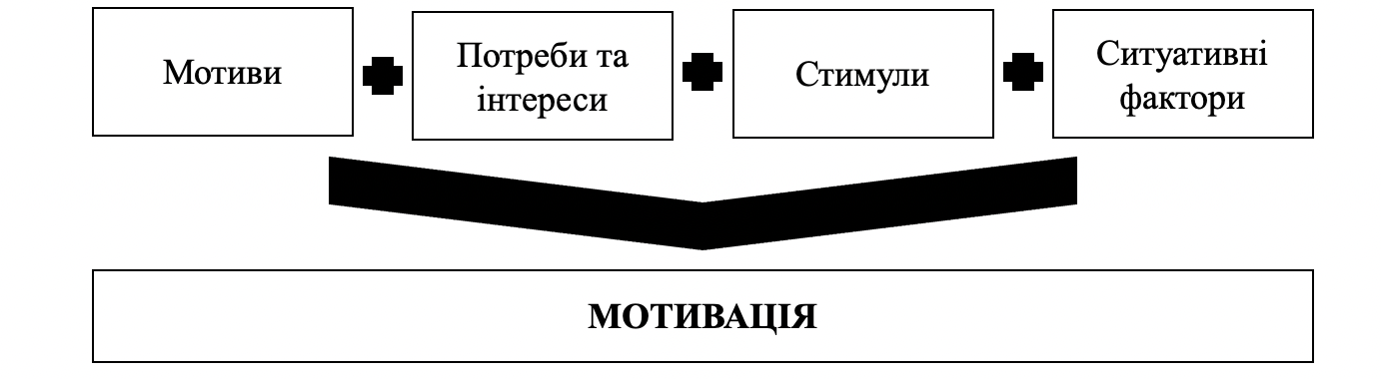
Складові мотиваційної сфери людини різні вчені також розглядають по-різному. Так, Г. А. Дмитренко, К. О. Шарапатова, Т. М. Максименко розглядають мотиваційну сферу людини як таку, що починає формуватися з органічних, матеріальних, соціальних і духовних потреб, які переходять у мотиви (на їх думку це предмети потреб), а потім — у цілі (кінцеві результати дій). Автор, ґрунтуючись на визначенні мотивації як сукупності факторів, які спонукають активність особистості та визначають спрямованість її діяльності, визначає такі основні складові, що детермінують поведінку людини: мотиви, потреби та інтереси, стимули, ситуативні фактори (рис. 1.3) [28].
Рис. 1.3. Складові мотивації

Вище ми розглянули поняття мотив, тому зараз зосередитись на узагальненому трактуванні інших згаданих вище понять, що є складовими мотивації. Потреби людини є її внутрішніми спонуканнями, що демонструють нестачу людини у певних умовах, станах, або обʼєктах, що обмежують чи заважають підтримці життєдіяльності та розвитку людини. Вони можуть бути фізіологічними (їжа, сон), соціальними (спілкування, визнання) та духовними (самореалізація, пізнання). Інтереси — це усвідомлені потреби, які спрямовують увагу та діяльність людини на конкретні об'єкти або види діяльності, що мають для неї значущість. Інтереси відображають вибіркове ставлення особистості до навколишнього світу та визначають її мотивацію. Тобто, можна вважати, що потреби є базовими спонуканнями, в той час як інтереси є формами прояву потреб людини, що мають на меті задоволення даних потреб [29].
Стимул визначається як будь-який зовнішній або внутрішній фактор, що викликає реакцію організму. Це може бути фізичний об'єкт, подія або зміна в середовищі, яка впливає на органи чуття та спричиняє певну поведінкову або фізіологічну відповідь. Стимули відіграють ключову роль у процесах навчання та адаптації, оскільки вони є основою для формування умовних рефлексів та поведінкових реакцій [30].
Ситуативні фактори — можна визначити, як змінні чинники, які виникають у той чи інший момент життєдіяльності людини та впливають на неї у тій мірі, в якій особистість дозволяє цим чинникам впливати на себе.
Враховуючи дану структуру мотивації, мотиваційну сферу людини можна поділити на зовнішню мотивацію та внутрішню мотивацію (рис. 1.4.).
Система мотивації людини як правило є складною та динамічною — внутрішні та зовнішні чинники мотивації можуть змінюватись, взаємодіяти та впливати один на одного і таким чином породжувати зміни потреб, які хоче задовольнити людина. Наприклад, волонтер має бажання постійно допомагати людям, що зазнали втрати під час війни (внутрішня мотивація). Долучаючись до відповідної благодійної організації та працюючи півроку з низьким рівнем оплати даний волонтер починає хотіли більшої оплати праці за морально та фізично важку роботу (зовнішня мотивація). Отримання підвищення заробітної плати та, наприклад, посади в організації дає працівникові відчуття самореалізації (внутрішня мотивація). Тобто, таким чином стає зрозуміло, що система мотивації людини є складною та такою, що постійно змінюється відповідно до нових особистісного розвитку людини та зовнішніх факторів, що впливають прямо або опосередковано на життєдіяльність людини.
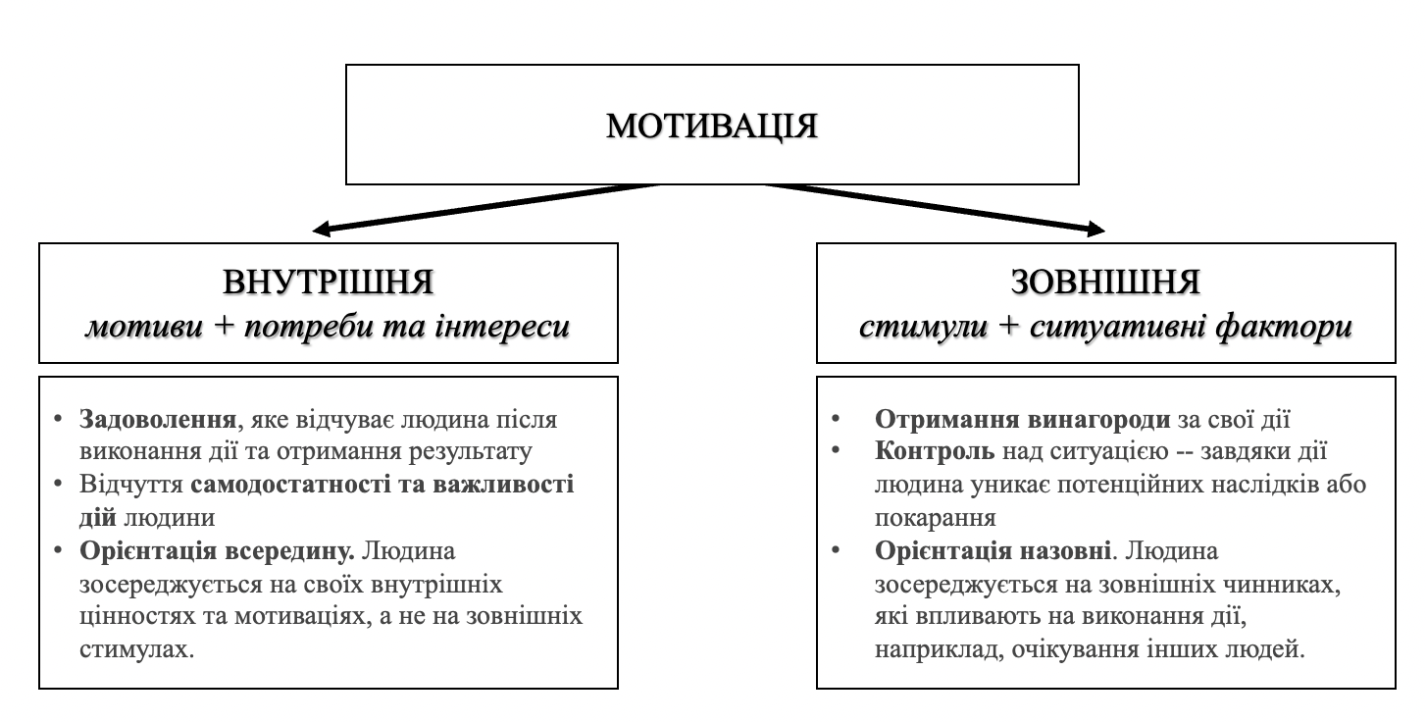
Рис 1.4. Ознаки внутрішньої та зовнішньої мотивації

Для пояснення зовнішньої мотивації Баркер у 1960 р. ввів поняття «поведінкове поле». Поведінкове поле, за Баркером, не залежить від індивіда, а його своєрідність обмежує поведінку формами, що відповідають даному місцю та часу. Можливості та шанси, які містить поведінкове поле, є соціокультурними можливостями реалізації діяльності. Вплив поведінкового поля є дуже помітним в особливостях поведінки чоловіків і жінок, людей, що належать до різних субкультур, різних історичних епох. Як внутрішня, так і зовнішня мотивація може бути як усвідомленою, так і неусвідомленою. При цьому слід зазначити, що зовнішні складові мотивації значно впливають на внутрішні складові. Так, потреби людини залежать від оточення і змінюються разом із ним [31].
Мотивацію також можна визначити як позитивну так і негативну. Позитивна та негативна мотивація є ключовими поняттями в психології, що пояснюють різні способи стимулювання поведінки людини. Позитивна мотивація спонукає індивіда до дії через очікування приємних результатів або винагород. Вона базується на прагненні досягти бажаного стану або отримати задоволення від виконання завдання. Негативна мотивація, навпаки, спрямована на уникнення неприємних наслідків або покарань. Індивід діє, щоб запобігти небажаному розвитку подій. Наприклад, працівник виконує завдання вчасно, щоб уникнути догани або штрафу. Важливо зазначити, що обидва типи мотивації можуть бути ефективними залежно від контексту та індивідуальних особливостей особистості. Однак, дослідження показують, що позитивна мотивація зазвичай призводить до більш стійких та довготривалих результатів, оскільки вона пов'язана з внутрішнім бажанням та інтересом до діяльності [32].
Залежно від характеру потреб, мотивацію можна розділити на кілька видів:
- Матеріальна мотивація: пов'язана з прагненням до матеріальних благ та фінансової винагороди. Вона включає потреби в отриманні заробітної плати, премій, бонусів та інших матеріальних заохочень. Цей вид мотивації є основним стимулом для багатьох працівників, особливо на початкових етапах кар'єри [33].
- Соціальна мотивація: обумовлена потребою визнання, статусу та належності до групи. Люди прагнуть бути частиною колективу, отримувати схвалення від колег та керівництва, мати певний соціальний статус. Цей вид мотивації відіграє важливу роль у формуванні командного духу та корпоративної культури [34].
- Професійна мотивація: стосується самореалізації та професійного розвитку. Вона включає потреби в особистісному зростанні, підвищенні кваліфікації, досягненні професійних цілей та реалізації свого потенціалу. Професійна мотивація є важливим чинником для працівників, які прагнуть досягти високих результатів у своїй сфері діяльності [35].
Складність та динамічність системи мотивації працівників благодійних фондів підтверджують праці як українських так і зарубіжних дослідників.
У праці «Public Service Motivation and Nonprofit Organizations» зазначено, що працівники неприбуткових організацій часто керуються бажанням служити суспільству та сприяти загальному благу, що відрізняє їхні мотиваційні чинники від працівників приватного сектору. Також у дослідженні «Job Satisfaction and Motivation in Nonprofit Organizations» зазначено, що працівники неприбуткових організацій мають сильнішу альтруїстичну основу порівняно з їхніми колегами з комерційного сектору. Вони більше мотивовані внутрішніми винагородами, такими як відчуття сенсу та значущості роботи, ніж зовнішніми, як-от заробітна плата.
У своїй статті Сорокіна О. А. зазначає, що середня заробітна плата соціальних працівників є значно меншою, ніж в інших галузях, а використання матеріальних стимулів заохочення значно обмежена. Під час проведення дослідження морального аспекту мотивації працівників соціальної служби було виявлено, що незначна частина соціальних працівників залучається до морального стимулювання праці в основному у вигляді почесних грамот.
У кількісному дослідженні «Благодійність у часи війни» наводяться нові чинники мотивації людей, що беруть участь у благодійній діяльності. Так, дослідження показує, що на першому місці мотивів все ще залишаються співчуття і усвідомлення, що в біді може опинитися будь-хто. Але з’явилися й нові чинники: почуття патріотизму, прагнення долучитися до вирішення важливих проблем, усвідомлення обов’язку перед суспільством [4].
За результатами дослідження «Професійне вигорання працівників благодійного сектору», яке проводилось у формі глибинних інтервʼю серед працівників локальних та національних благодійних організацій України, основний мотив роботи у благодійному секторі було визначено як прагнення творити добро, бути корисним, прожити життя, наповнене сенсом. Ідеологічна основа мотивації вирізняє персонал БО/ БФ від тих, хто працює у бізнесі, однак формує поширений стереотип про те, що ці люди зобов’язані працювати виключно заради «інших» і не можуть мати власних потреб. Поширеними є мотиви, які можна вважати притаманними всім професіям: можливість реалізувати себе, свої вміння й навички та інтерес до процесу роботи. Менш поширені мотиви виявились доволі різноплановими: оплата праці; звичний, спрацьований колектив, підтримка колег; патріотизм, прагнення наблизити перемогу; релігійність, християнські цінності; нові зустрічі, знайомства, враження; відчуття обов’язку [36].
За результатами дослідження також виявлено, що підтримати та/або підвищити мотивацію працівників благодійних організацій можна за допомогою практичних і моральних стимулів. До першої групи віднесені матеріальні та нематеріальні стимули, такі які надають практичну користь: ресурси, знання, враження. Найбільш ефективний практичний стимул — фінанси (премії/оплата праці), трохи менш дієві — спільне дозвілля, навчання та особистісне зростання. До другої групи належать заходи, які підтримують відчуття задоволення від результатів праці, важливості власного внеску в поширення добра [36].
В той же час, демотивуючими факторами є:
- необхідність відмовляти в допомозі/надмірно перевіряти тих, кому допомагаєш;
- Невдячність бенефіціарів, агресія і звинувачення;
- Токсичний менеджмент;
- Корупція та зловживання;
- Відсутність видимих результатів діяльності [36].
Отже, на основі проаналізованих досліджень та наукових праць можна виокремити наступні чинники мотивації працівників благодійної сфери, як:
- Альтруїзм та бажання допомагати іншим, що можна охарактеризувати як внутрішню потребу сприяти добробуту інших людей або груп людей.
- Пошук сенсу та самореалізація. Соціальна робота дає можливість реалізувати особисті цінності та отримати моральне задоволення від своєї діяльності.
- Особистий досвід та переживання стають мотивом до початку чи розвитку благодійної діяльності у тому випадку, якщо людина вдало впоралась з власними труднощами та може і хоче використати отриманий позитивний досвід для допомоги іншим.
- Соціальна відповідальність та справедливість у контексті бажання сприяти соціальній справедливості та змінювати суспільство на краще.
- Професійний розвиток та навчання. Можливість отримати нові знання, навички та досвід також може бути мотивуючим фактором для участі в благодійних проєктах або соціальній роботі.
Отже, у даному розділі було проаналізовано праці українських та закордонних вчених, які вивчали ціннісні орієнтації особистостей та мотиваційні структури працівників благодійних фондів. Найбільш відомими є праці таких науковців, як Р. Дарендорф, А. Маслоу, О. Музика, М. Рокич, Г. Чайка, В. Франкл, Л. Хорлінг, Ш. Шварц, Р. Інглхарт, I. Бех, В. Малахов, К. Роджерс, Л. Сполькі та інші. Особливу увагу в рамках даного розділу було приділено підходу Ш. Шварца, Баркера, Рокича. Також були детально розглянуті поняття «мотив» та «мотивація», «цінності», «ціннісні орієнтації». Також були розглянуті сучасні дослідження, які підтверджують активізацію благодійної діяльності під час війни. Проаналізовані праці науковців та дослідження є необхідним підґрунтям для подальшого поглибленого вивчення особливостей ціннісних орієнтацій працівників благодійних фондів у нових реаліях.
РОЗДІЛ 2. ЕМПІРИЧНЕ ДОСЛІДЖЕННЯ ЦІННІСНИХ ОРІЄНТАЦІЙ ПРАЦІВНИКІВ БЛАГОДІЙНИХ ОРГАНІЗАЦІЙ

2.1. Обґрунтування вибору діагностичних методик та організація дослідження

Проведений на попередньому етапі аналіз теоретичної бази та результатів дотичних до обраної теми досліджень довів необхідність проведення емпіричного дослідження ціннісних орієнтацій працівників благодійних фондів.
Мета дослідження полягає у визначенні ціннісних орієнтацій працівників благодійних фондів під час війни. Обʼєктом дослідження є ціннісні орієнтації працівників благодійних фондів. Предметом дослідження є мотиваційні чинники, які впливають на ціннісні орієнтації працівників благодійних фондів під час війни. Гіпотезою, яка лягла в основу дослідження стала ідея того, що початок повномасштабної війни в Україні змусив людей переглянути свої ціннісні орієнтації у нових умовах існування. З даної гіпотези випливає декілька припущень, які будуть переглянуті та проаналізовані в рамках дослідження:
- серед працівників благодійних фондів є ті, хто має внутрішню мотивацію працювати в благодійній сфері, а також ті, хто змінив сферу своєї діяльності під впливом чинників, які спричинила війна;
- кризовий чинник війни активізував альтруїстичні мотиви у працівників благодійних фондів;
- зовнішня позитивна мотивація має менше ваги для працівників благодійних фондів, ніж внутрішня мотивація.
Емпіричні дослідження ціннісної та нерозривно повʼязаної з нею мотиваційної сфери особистості цікавить вітчизняних та зарубіжних науковців. Складна система цінностей людини, яка є сталою та динамічною водночас (такою що підлягає впливу багатьох чинників як внутрішніх так і зовнішніх), становить неабияку задачу перед дослідниками у виборі релевантних психодіагностичних методів. Тож наразі не існує єдиної системи чи підходу, який би забезпечував повне та обʼєктивне вивчення ціннісних орієнтацій людини. Для того, щоб підібрати найкращий методологічний інструментарій для проведення дослідження, варто звернутись до робіт відомих українських та зарубіжних науковців.
Особливу увагу слід приділити саме якісним методам визначення ціннісних орієнтацій, оскільки можна стверджувати, що кількісні методи дослідження не є чутливими та обʼєктивними у вивченні ціннісної та мотиваційної сфери. Теоретико-методичні засади використання якісної методології, якісних методів дослідження спираються на «розуміючу психологію» (В. Дільтей, Е. Шпрангер, К. Ясперс), феноменологічну психологію (Е. Гуссерль, О. Зінченко, С. Квале, та ін.), наративну психологію (Дж. Брунер, Р. Сарбін та ін.) [37].
Використання методик якісних досліджень дозволяє респондентові точніше розкривати власне розуміння певних феноменів, аналізувати та виражати власні переживання та особистісні смисли. У свою чергу дослідник має більше даних для аналізу та виявлення загальних тенденцій у вибірці. До якісних методів дослідження можна віднести інтервʼю (неформалізоване, глибинне), спостереження, опитування, фокус-групу, аналіз випадку фокус-групи, проєктивні методики та ін.
Аналізуючи підходи науковців до формування та уніфікації методів дослідження ціннісної сфери людини не можна не зазначити ті чинники, що ускладнюють формування єдиного релевантного та валідного підходу:
- неоднозначність вихідних концептуальних положень досліджень ціннісно-смислової сфери;
- наявність різних теоретичних підходів до визначення сутності та структури ціннісно-смислової сфери та побудови емпіричних досліджень;
- необхідність співвіднесення цінностей, що декларуються людиною, та реальних цінностей і установок, що зумовлюють поведінку особистості;
- вплив суб’єктивно-оцінної діяльності дослідника на вибір теоретичних концептів та інтерпретацію результатів емпіричного дослідження;
- наявність соціокультурної, субкультурної (професійно зумовленої та вікової) специфіки ціннісно-смислової сфери особистості;
- суб’єктивна значущість тієї чи іншої цінності у системі цінностей людини;
- нелінійний зв’язок між ціннісною системою людини та вибором форм поведінки;
- необхідність урахування того, що поведінковий акт людини детерміновано не однією цінністю, а усією структурою ціннісної сфери [37].
Однією з важливих методик є «Оцінка цінностей» за М. Рокичем, яку ми розглядали у першому розділі роботи. Зараз ми зупинимось на ній більш детально. Як уже зазначалось, теоретичною основою методики М. Рокича є розподіл цінностей на термінальні та інструментальні. Практичне проведення оцінки цінностей проводиться шляхом ранжування переліку з 18 цінностей. Особа отримує два листи з переліком цінностей (термінальні та інструментальні) по 18 цінностей у кожному. У списках він присвоює кожній цінності ранговий номер за ступенем значущості. Спочатку пропонується перелік термінальних, а потім інструментальних цінностей. З повним переліком цінностей Рокича можна ознайомитись у Додатку А. Описаний вище метод дослідження є цікавим з точки зору розуміння внутрішніх психологічних процесів досліджуваних, проте не є релевантним у рамках даного дослідження.
Варто також звернути увагу на відносно новітню методику «Цінності в дії», яку розробили К. Петерсон та М. Селігман. Дану методику визначення панівних цінностей особистості можна розглядати як інструмент позитивної психології, адже даний інструмент дає можливість не тільки визначити основні цінності, а й обрати вектор подальшого розвитку індивіда. Дана методика ґрунтується на класифікації 24 ознаки, згрупованих у шість основних цінностей: мудрість, мужність, гуманність, справедливість, помірність та трансцендентність (рис 2.1.) [38].
Дослідження за даною методологією проводиться на базі стандартизованого опитувальника, що містить 240 різноманітних тверджень. Завданням респондента є оцінити кожне твердження за шкалою від «1» до «5», де 1 — «це зовсім не про мене», а 5 — «це точно про мене». Таким чином, після проходження опитування дослідження, підраховується кількість балів по кожній категорії і визначаються сильні сторони людини. На мою думку, дана методика є вдалим і надійним інструментом для самоаналізу та саморозвитку особистості. Оскільки в даний час є безліч ресурсів, де особи, що цікавляться саморозвитком, можуть знайти даний тест та пройти його. Варто також зазначити, що його проходження опитувальника потребуватиме 30-45 хвилин, тож рівень зацікавленності таким дослідженням, або самодослідженням, має бути на високому рівні. Тому, зважаючи на вищезазначені фактори, використання подібної методики в рамках досліджуваної у роботі теми не є рекомендованим.
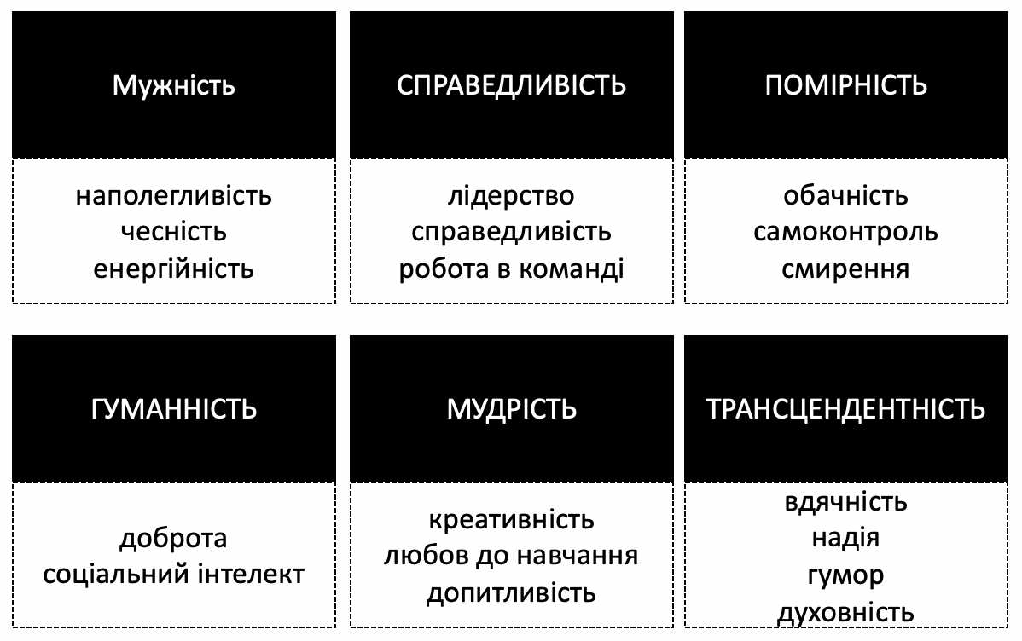
Рис 2.1. Основні цінності за методикою “Цінності в дії” К. Петерсона та М. Селігмана

Варто звернути увагу на методику ціннісних орієнтацій С. Штерна та Д. Дітца. Хоча ця методика була створена спеціально для виявлення та оцінки цінностей людини, повʼязаних з етичними та соціальними установками щодо сталого розвитку, вона є цікавою в рамках даного дослідження, адже містить дизайн, на основі якого можна побудувати дизайн дослідження ціннісних орієнтацій працівників благодійних організацій.
Дана методика орієнтована на три основні типи цінностей, пов’язаних з екологічною свідомістю та поведінкою: альтруїстичні, біоцентричні, антропоцентричні (Додаток Б). Респонденту пропонуються запитання або твердження, пов'язані з кожним типом цінностей, які респондент за допомогою шкалювання має оцінити від 1 до 5, де 1 означає «повністю не погоджуюсь», а 5 — «повністю погоджуюсь». За сумою балів визначається, яка категорія цінностей переважає. Так, люди з домінуючими альтруїстичний цінностями мають високий рівень соціальної відповідальності, прагнуть допомагати іншим та зберегти природу для майбутніх поколінь. Переважаючі бали у групі біоцентричних цінностей свідчать про те, що респондент глибоко шанобливо ставиться до природи та сприймає її як самостійну окрему цінність. Такі люди найбільш схильні підтримувати ідеї сталого розвитку та охорони довкілля. Високі показники за антропоцентричними цінностями вказують на орієнтацію особистості на охорони навколишнього середовища та збереження біологічних видів, але в таких межах, які будуть корисними та необхідними, на їх погляд, для людства [39].
У науковому середовищі вважають ефективним тест ціннісних переваг Г. Олпорта, Ф. Вернона та Г. Ліндзі, створений у 1931 р. та вдосконалений у 1951 р. на основі теорії Е. Шпрангера, який описав 6 типів особистості за спрямованістю її інтересів: теоретичний, економічний, естетичний, політичний, соціальний і релігійний (рис. 2.2.). Даний опитувальник містить 45 пар тверджень. Задача респондента вибрати з двох альтернативних тверджень те, що найбільше відображає Кожна відповідь додає бали до відповідної шкали, що дозволяє визначити домінуючі ціннісні орієнтації особистості [40].
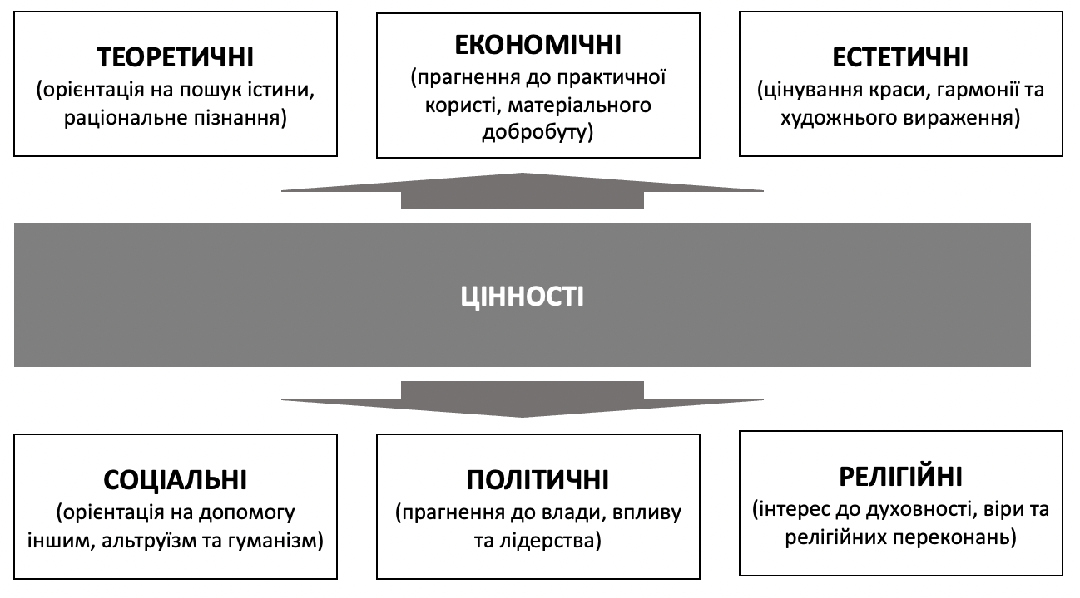
Рис. 2.2. 6 типів особистостей за Г. Олпортом, Ф. Верноном та Г. Ліндзі

Окрему увагу варто звернути на опитувальники, які досліджують вплив ціннісної та мотиваційної системи людини на питання вибору майбутньої професії. Корисною для вивчення в даному контексті буде методика «Мотивація професійної діяльності», розроблена соціологом К. Замфіром (в модифікації А. Реана). Замфір, аналізуючи мотиваційну сферу людини, розділяє її на зовнішню та внутрішню мотивації. Також він поділяє зовнішню мотивацію на позитивну та негативну (рис. 2.3) [41].
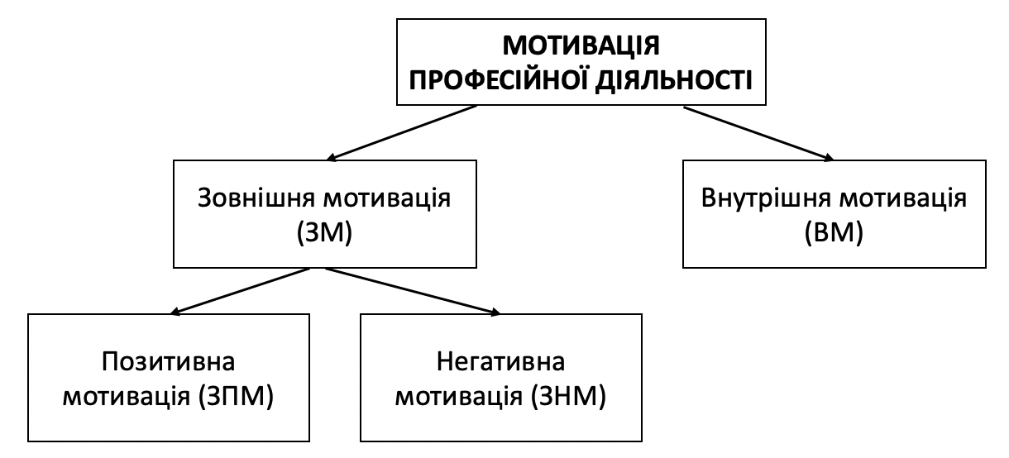
Рис. 2.3. Структура мотивації професійної діяльності К. Замфіра (у модифікації А. Реана)

На думку автора, внутрішня мотивація виникає у людини природно, вона не потребує стимулювання з боку зовнішніх чинників, слідуючи з її уявлень та ціннісних установок, що стосуються призначення та розуміння трудової діяльності (враховується переконання людини щодо таких категорій, як суспільна користь, очікувана винагорода за працю у вигляді задоволення на етапах процесу та результату діяльності. Така мотивація стимулює високу продуктивність, оскільки задоволення від роботи саме по собі спонукає до старанності, забезпечує стійку прив’язаність до професії навіть за відсутності зовнішніх винагород, допомагає в подоланні труднощів, оскільки людина має внутрішнє бажання вирішувати проблеми та досягати більшого.
Зовнішня ж мотивація людини формується під впливом зовнішніх позитивних чинників (матеріальне стимулювання, кар’єрне просування, схвальну оцінку, престиж – стимули, заради яких людина вважає за потрібне прикладати свої зусилля). Всі зовнішні чинники, яких людина прагне уникнути, а тому і здійснює трудову діяльність (наприклад, покарання, критика, осуд, штрафні санкції тощо) відносяться до негативної зовнішньої мотивації. Оскільки зовнішня мотивація залежить від зовнішніх стимулів, продуктивність та задоволеність працею може знижуватись за відсутності таких чинників. Також такі індивіди схильні швидко витрачатиінтерес до роботи, якщо міра винагороди зменшується. При такому виді мотивації сприяти високій продуктивності може виключно наявність достатніх за інтенсивністю стимулів.
Для того, щоб співвіднести рівень зовнішньої та внутрішньої мотивації К. Замфір запропонував опитувальник з сімома твердженнями (бланк анкети з зазначеними у ньому питаннями подано у Додатку В), кожне з яких респондент має оцінити за шкалою від 1 до 5, де 1 — «зовсім не про мене»), 5 — «точно про мене». Таким чином, після проходження анкети можна визначити показники значущості ВМ, ЗПМ та ЗНМ, які будуть числами, у межах від 1 до 5.
Останньою методикою, яку ми розглянемо в рамках нашого аналізу психодіагностичного інструментарію, буде методика вивчення структури мотивації особистості В. Мільмана. Дана методика включає в себе 14 питань, до яких додаються по 8 тверджень, які треба оцінити за рівнем того, наскільки вони є близькими респондентові («Так, згоден», «Мабуть згоден», «Коли як, згоден в деякій мірі», «Ні, не згоден», «Не знаю»). Аналіз отриманих результатів дасть можливість виявити такі тенденції особистості:
- мотивація підтримки життєзабезпечення (Ж) — тенденція, при якій особистість в першу чергу турбується про задоволення базових потреб існування та прагнення забезпечити себе в першу чергу матеріальними ресурсами;
- мотиви комфорту та власної безпеки (К) – тенденція, при якій особистість в першу чергу турбується про забезпечення власного комфорту;
- статусно-престижна мотивація (С) – тенденція, при якій панівними є мотиви підтримки життєдіяльності та комфорту в соціальній сфері. Люди з такою панівною мотиваційною тенденцією прагнуть отримати увагу та визнання, зосереджені на досягненні певного значущого статусу у суспільстві та влади.
- мотивація спілкування (О) – тенденція, при якій особистість сфокусована на відчутті єднання з певною групою, підпорядкуванню діючим соціальним нормам.
- мотивація загальної активності (Д) — тенденція, при який особистість своєю діяльність намагається реалізувати природно притаманну їй енергійність та навички в різних сферах життєдіяльності.
- мотивація творчої активності (ДР) — тенденція, за якої особистість свідомо прагнення реалізувати свої енергію та здібності в сфері, де вона зможе отримати результати своєї творчої діяльності;
- мотивація соціальної (громадської) корисності (ОД) – тенденція, яка відображає загальну спрямованість особистості до соціальної діяльності.
Отже, аналіз досліджених вище методик дав підстави сформувати єдиний підхід для дослідження даної тематики. Оскільки у рамках даного дослідження будуть досліджуватись кілька припущень, варто зазначити, який метод буде використано до дослідження особистісних властивостей, які б відповідали даним припущенням (табл. 2.1.) [42].
Таблиця 2.1.
Інструменти психодіагностичного дослідження ціннісних орієнтацій працівників благодійних фондів.
Досліджувані властивості | Діагностична методика
Мотивація професійної діяльності | Мотивація професійної діяльності (методика К. Замфір в модифікації А. Реана)
Мотиваційна структура особистості | «Діагностика мотиваційної структури особистості» В. Е. Мільмана

Дослідження проводиться у формі анкети з відкритими та закритими питаннями та бланками відповідей для заповнення, які будуть містити зазначені в табл. 2.1. методики. Дослідження проводилось з 1 по 5 листопада 2024 року за допомогою електронної анкети (основні характеристики анкети подано у табл. 2.2.), створеної за допомогою програми Google Forms. Повний опитувальник подано у Додатку Ж. У опитуванні взяли участь 40 працівників благодійної організації різних спеціальностей та ролей.
Фонд, працівники якого були опитані, було створено на початку 2022 року, як відповідь на повномасштабне вторгнення країни агресора в Україну. Метою фонду є підтримка дітей, що втратили батьків під час війни до досягнення ними повноліття. Тому, можна стверджувати, що працівники даного фонду у найбільш повній мірі підпадають під загальну гіпотезу та є необхідною базою для проведення дослідження.

Таблиця 2.2.
Структура анкети дослідження ціннісних орієнтацій працівників благодійних фондів
Блок | Мета блоку | Опис блоку
Крок 1. Збір попередньої інформації | збір додаткової інформації про попередню діяльність | 6 відкритих та закритих питань
Крок 2. Дослідження попередніх пріоритетів | проведення оцінки ваги зовнішніх та внутрішніх мотиваційних чинників на людину у минулому (до 24.02.2022) | Мотивація професійної діяльності (методика К. Замфір в модифікації А. Реана)
Крок 3. Дослідження теперішніх пріоритетів. | проведення оцінки ваги зовнішніх та внутрішніх мотиваційних чинників на людину у теперішньому | Мотивація професійної діяльності (методика К. Замфір в модифікації А. Реана)
Крок 4. Дослідження мотиваційної | виявити панівні особистісні тенденції | «Діагностика мотиваційної структури особистості» В. Е. Мільмана
2.2. Аналіз та інтерпретація результатів дослідження формування ціннісних орієнтацій працівників благодійних організацій

У дослідженні взяли участь 38 жінок та 2 чоловіків різного віку. Такий статевий розподіл зумовлений тим, що майже всі працівники фонду, на базі якого було проведено дослідження є жінками. Серед досліджених 57,5% становили респонденти віком 26-35 років, серед яких 27,5% становили респонденти 26-30 років, 30% — 31-35 років. Наступною за величиною категорією були респонденти віком 36-40 років — таких було 17,5% (рис. 2.4.).
У першому блоці дослідження була зібрана інформація, щодо досвіду трудової діяльності до 24 лютого 2022 року та після цієї дати, яка стала початком повномасштабної війни в Україні і, відповідно до гіпотези дослідження, стала важливим чинником, що вплинув на ціннісні орієнтації людей.

Вікові категорії респондентів дослідження
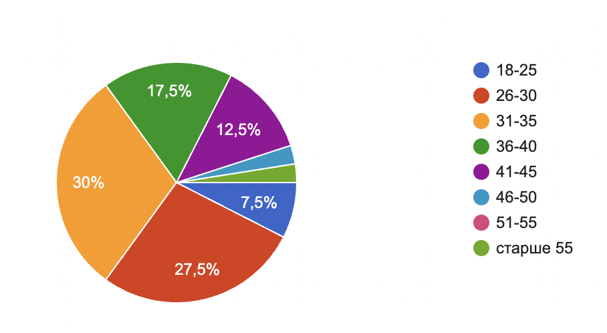
Рис. 2.4. Віковий розподіл респондентів дослідження

У закритому запитанні з варіантами відповіді «Оберіть, будь ласка, з переліку сферу діяльності, в якій Ви працювали до 24 лютого 2022» 27,5% респондентів працювали у комерційному секторі, по 17,5% — у секторі креативних індустрій та вказали свій варіант (серед відповідей переважно були відповіді про роботу у державному секторі та роботу у спецслужбах). Досвід роботи у благодійному секторі вклали 5% респондентів (2 відповіді), про досвід роботи на позиціях соціальних сфер зазначили 10% респондентів (4 відповіді) (див. табл. 2.3.).
Таблиця 2.3.
Відповіді респондентів на питання «Оберіть, будь ласка, з переліку сферу діяльності, в якій Ви працювали до 24 лютого 2022»
Сфера діяльності | % відповідей
робота в комерційному секторі | 27,5
робота в благодійному секторі | 5
соціальні професії (медицина, освіта тощо) | 10
креативні індустрії (реклама, маркетинг, дизайн  тощо) | 17,5
робота з людьми | 20
IT | 2,5
свій варіант | 17,5

На запитання «Чи змінили ви сферу діяльності у період з 24 лютого 2022?» 82,5% респондентів відповіли, що так, ще 85% респондентів відмітили, що змінили свою посаду після 24 лютого 2022 року. Незважаючи на те, що виділити загальну тенденцію між сферами діяльності (та посадами), якими займались досліджувані та рішенням перейти працювати в благодійний фонд, ці дані становлять певну цікавість, адже відображають цікаві інсайти. Серед змін посади найбільший інтерес для дослідження становлять респонденти, які кардинально змінили сферу своєї діяльності. Так, наприклад, вказані відповіді свідчать, що після 24 лютого 2022 року працівники комерційного сектору, які обіймали керівні посади перейшли працювати у благодійний фонд на нижчі посади. Переважна кількість респондентів, що вказали на зміну у своїх посадах відзначили респонденти з теперішньою посадою у фонді «менеджер родин». Менеджер родин досліджуваного фонду — це спеціаліст, який безпосередньо знаходиться на звʼязку з родинами у перші три місяці, після того, як родина доєднується до фонду, надаючи родині як консультаційні послуги (допомога з оформленням заявок по програмам допомоги) та моральну підтримку. Респонденти, які зазначили своєю теперішньою роботою «менеджер родин», до 24 лютого 2024 року обіймали різні посади, які не були повʼязані з благодійним сектором: HR, адміністратор ЦНАП, менеджери креативних індустрій та сфери туризму, юрист, робітники державної служби, директор дитячого садочку, фінансисти тощо. Серед досліджуваних були і ті, які обіймають посади подібної сфери, але перейшли з комерційного відділу у благодійність (Додаток Г).
Наступним кроком дослідження було визначення важливих мотиваційних чинників, які були у респондентів до 24 лютого 2022 року. Дане дослідження проводилось за допомогою методики К. Замфіра в модифікації А. Реана «Мотивація професійної діяльності». За результатами дослідження були розраховані значення внутрішньої мотивації (ВН), зовнішньої позитивної (ЗПМ) та зовнішньої негативної мотивації (ЗНМ) кожного респондента.
Дані розрахунки проводились за формулами:
- Внутрішня мотивація (ВМ) = (оцінка пункту 6 + оцінка пункту 7)/2;
- Зовнішня позитивна мотивація (ЗПМ) = (оцінка п. 1 + оцінка п. 2 + оцінка п.5)/3;
- Зовнішня негативна мотивація (ЗНМ) = (оцінка п. 3 + оцінка п.4)/2.
У таблиці додатку Д зазначені результати обчислення. На рис. 2.5. результати опитування представлені у вигляді діаграми.
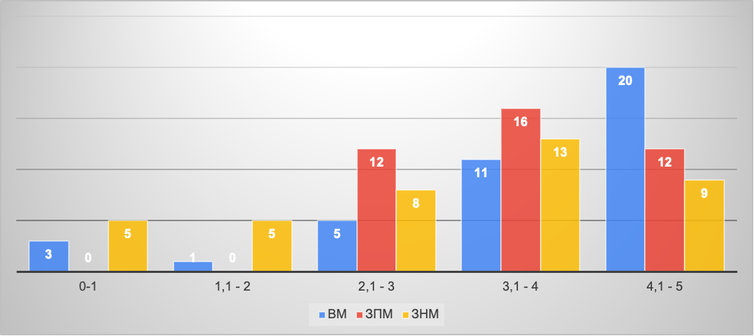
Рис. 2.5. Визначення панівних мотиваційних чинників, які були характерні респондентам до 24 лютого 2022 року
На діаграмі видно, що половина респондентів (20 чоловік) характеризуються високим рівнем внутрішньої мотивації — отриманий бал тут становить 4,1-5. 16 респондентів характеризуються середнім рівнем зовнішньої позитивної мотивації — отриманий бал становить 3,1-4. Зовнішня негативна мотивація для 13 респондентів також має середнє значення — тут бал становить 3,1 — 4.
Якщо порахувати середнє арифметичне по кожному з показників ВМ, ЗПМ та ЗНМ, ми побачимо, що найбільше значення мають чинники внутрішньої мотивації — отриманий бал по даному показнику становить 3,9. Найменше значення у мотиваційній структурі мають показники зовнішньої негативної мотивації — отриманий бал має значення 3.3 (рис. 2.6.).
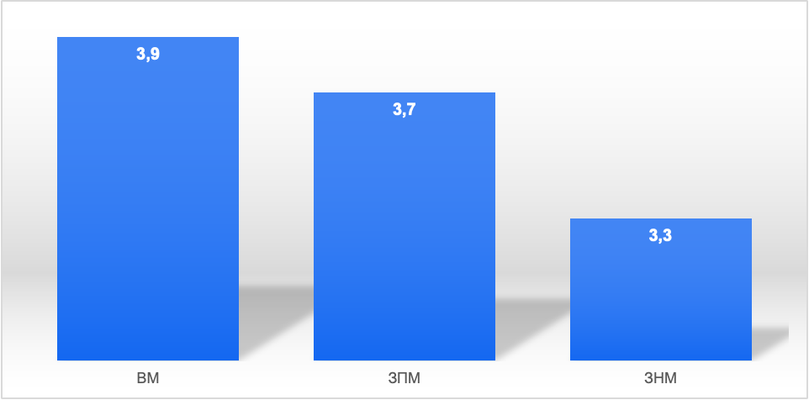
Рис. 2.6.. Показники ВМ, ЗПМ та ЗНМ, отримані у результаті дослідження панівних мотиваційних чинників до 22 лютого 2024 року

Якщо подивитись на усереднені значення по кожному з показників у розрізі вікових категорій до 36-40 років, то ми не побачимо значимих тенденцій (рис.2.7.).
Разом з тим, даний аналіз показав, що у респондентів старше 36 років більшу вагу має внутрішня мотивація, в зовнішня (як позитивна так і негативна) втрачають свою вагу. На рис. 2.7. видно, що після для респондентів старше 41 року зовнішня мотивація стрімко втрачає своє значення: у віковій категорії 41-45 років показник ЗПМ становив 4,1, а у віковій категорії 46-50 років цей показник дорівнював 3,3 і продовжував втрачати значення до 3 у віковій категорії старше 55 років. Показник ЗНМ у віковій категорії 41-45 років становив 3,6 а у віковій категорії 46-50 та старше 55 років цей показник дорівнював 1. ВМ зростає (з 3,6 у віковій категорії 36-40 років до 5 у категорії старше 55 років) у респондентів старше 36 років, проте не так стрімко, як падає рівень зовнішньої мотивації.
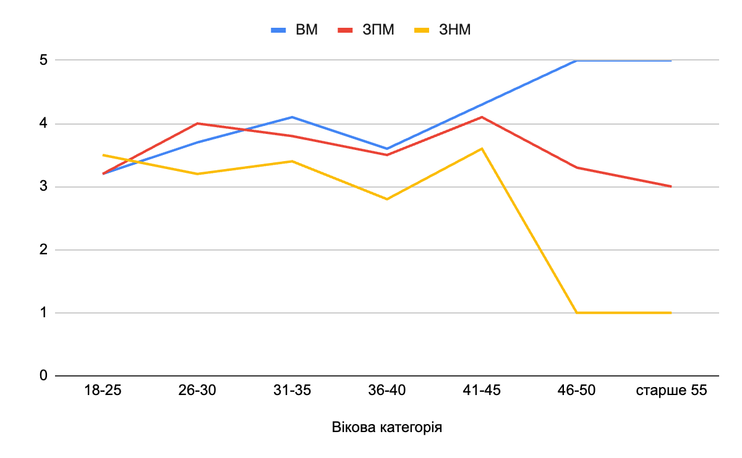
Рис. 2.7. Показники ВМ, ЗПМ та ЗНМ, отримані у результаті дослідження панівних мотиваційних чинників до 22 лютого 2024 року у віковому розрізі

Проаналізуємо більш детально значення внутрішньої та зовнішньої мотивацій за результатами аналізу, в рамках якого респонденти визначали важливі для них чинники станом на момент проходження опитування. Для цього будуємо діаграму з середніми значеннями у розрізі по віковим категоріям по показникам внутрішньої мотивації (ВМ2), зовнішньої позитивної мотивації (ЗПМ2) та зовнішньої негативної мотивації (ЗНМ2) (рис. 2.8.).
Показник ВМ2 має тенденцію до зростання з віком, як і показник ВМ. Найнижче середнє значення спостерігається у віковій категорії 18-25 років (4.0), а в категорії 41-45 років воно є найвищим (4.6). Показник ЗПМ2 стабільно високий у віковій категорії 31-40 років. Середні значення показника ЗПМ2 вищі для вікових категорій 26-30 і 31-35 років (близько 3.5-3.6).
З рис. 2.8. також можемо зробити висновок, що показник ЗНМ2 вищий у молодших категоріях. Середнє значення ЗНМ2 має найвище значення у вікових категоріях 18-25 та 26-30 років. У вікових категоріях 31-35 і 36-40 років значення показників ВМ2, ЗПМ2 і ЗНМ2 мають менші відмінності.
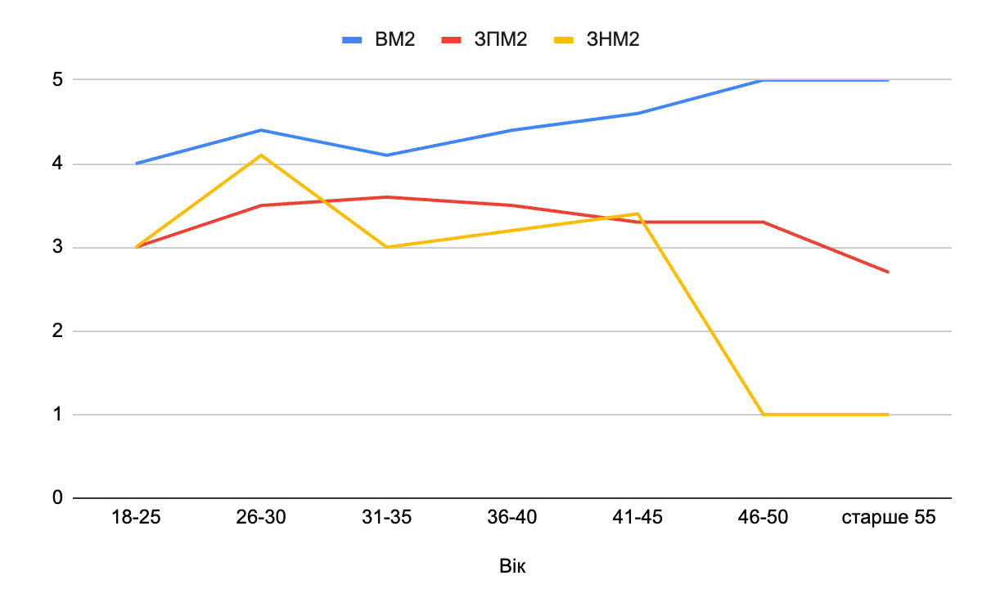
Рис. 2.8. Показники ВМ, ЗПМ та ЗНМ, отримані у результаті дослідження панівних мотиваційних чинників станом на момент проходження анкети у віковому розрізі

Отже, з графіку можемо зробити висновок про такі тенденції:
1) ВМ2 показує зростання з віком;
2) ЗПМ2 досягає піку в середніх вікових групах;
3) ЗНМ2 є найвищим у молодших категоріях.
Якщо порівняти значення кожної з мотивації другого дослідження (дослідження важливих мотиваційних чинників станом на момент проходження анкети) та першого (дослідження важливих мотиваційних чинників до 24 лютого 2022 року), загальна динаміка розвитку важливості мотиваційних чинників зберігається.
Додатково проаналізуємо та порівняємо усереднені значення по двом опитувальникам (рис. 2.9.). З рис. 2.9. видно, що загальна тенденція зберігається у двох хвилях опитування:
- найбільше значення для опитаних має внутрішня мотивація — значення по цьому показникові найбільші в обох випадках. Варто також зазначити, що у другій хвилі значення внутрішньої мотивації зросло з 3,9 до 4,3;
- значення зовнішньої позитивної мотивації має середню вагомість для респондентів. У другій хвилі опитування значення цього показника знизилось з 3,7 (результати першої хвилі опитування) до 3,5.
- найменше середнє значення для обох хвиль дослідження має показник зовнішньої негативної мотивації. В обох випадках він становить 3,3.
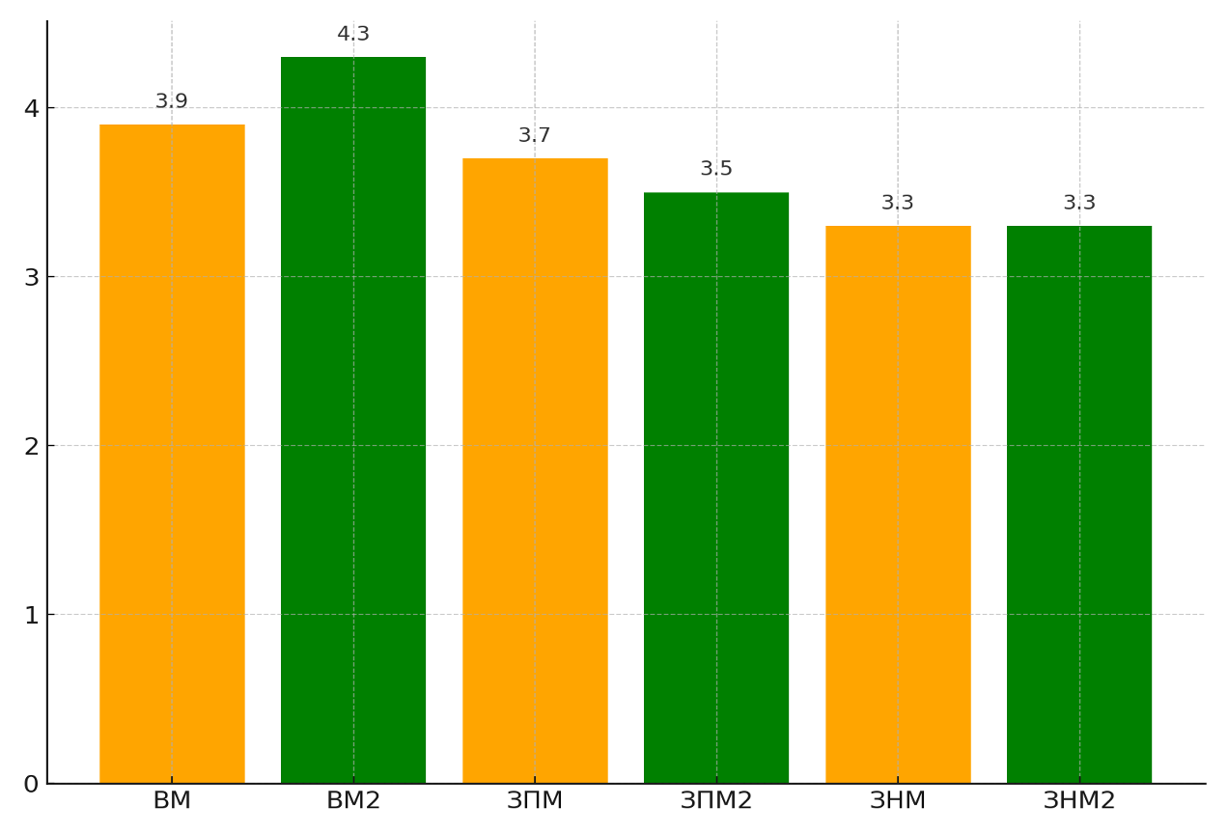
Рис. 2.9. Порівняння значень зовнішньої та внутрішньої мотивації після двох етапів дослідження

Останнім етапом дослідження було проведення опитування за методикою «Діагностика мотиваційної структури особистості» В. Мільмана. Для аналізу відповідей респондентів кожному з тверджень було присвоєно бали: «Так, згоден/згодна» – 4 бали, «Мабуть згоден/згодна» – 3 бали, «Коли як, згоден/згодна в деякій мірі» – 2 бали, «Ні, не згоден/не згодна» – 1 бал, «Важко відповісти або Не знаю» – 0 балів.
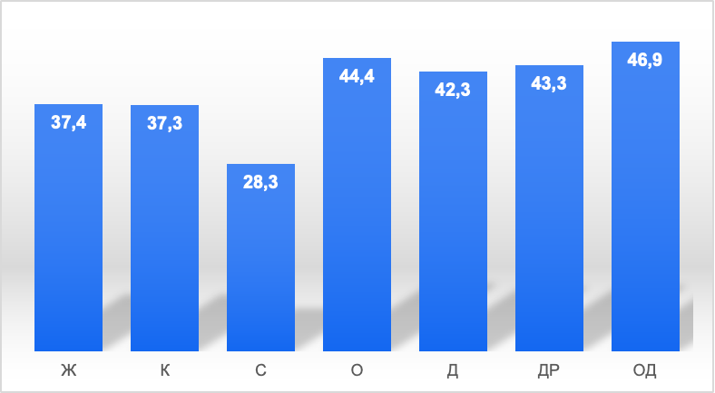
Для початку визначимо домінуючі мотиваційні тенденції для всієї вибірки. На рис. 2.10. видно, що найбільше середнє значення спостерігаються для мотивації соціальної корисності (ОД) — 46,9, мотивації спілкування (О) — 44,4, мотивації творчої активності (ДР) — 43,3 та мотивації загальної активності (Д) — 42,3 (відповіді респондентів подано у Додатку З).
Рис. 2.10. Середні значення мотиваційних тенденцій

Мотивація підтримки життєзабезпечення (Ж) та мотиви комфорту і безпеки (К) мають трохи нижчі середні значення — 37,4 та 37,3 відповідно, але залишаються значними. Статусно-престижна мотивація (С) демонструє найнижче середнє значення серед усіх мотиваційних типів і становить 28,3.
Для того, щоб побачити яке середнє значення кожної з мотиваційних тенденцій у кожній віковій групі побудуємо лінійну діаграму (рис. 2.11.).
Аналіз показує, що мотивація соціальної корисності (ОД) має тенденцію до зростання у старших вікових групах, досягаючи найвищого рівня серед респондентів старше 55 років. Мотивація творчої активності (ДР) також зростає з віком, особливо після 50 років. Мотивація загальної активності (Д), мотивація спілкування (О) та мотиви комфорту (К) залишаються відносно стабільними по всіх вікових групах, але починають зростати у віковій групі 46-50. Статусно-престижна мотивація (С) має найнижчі показники серед усіх типів мотивації і є найменш вираженою в усіх вікових групах. Її значення різко падає у віковій категорії 41-45 та стрімко набирає важливості після 46-50 років. Мотивація підтримки життєзабезпечення (Ж) незначно змінюється, але має дещо вищі показники в молодших вікових групах та починає зростати після 41-45 років.
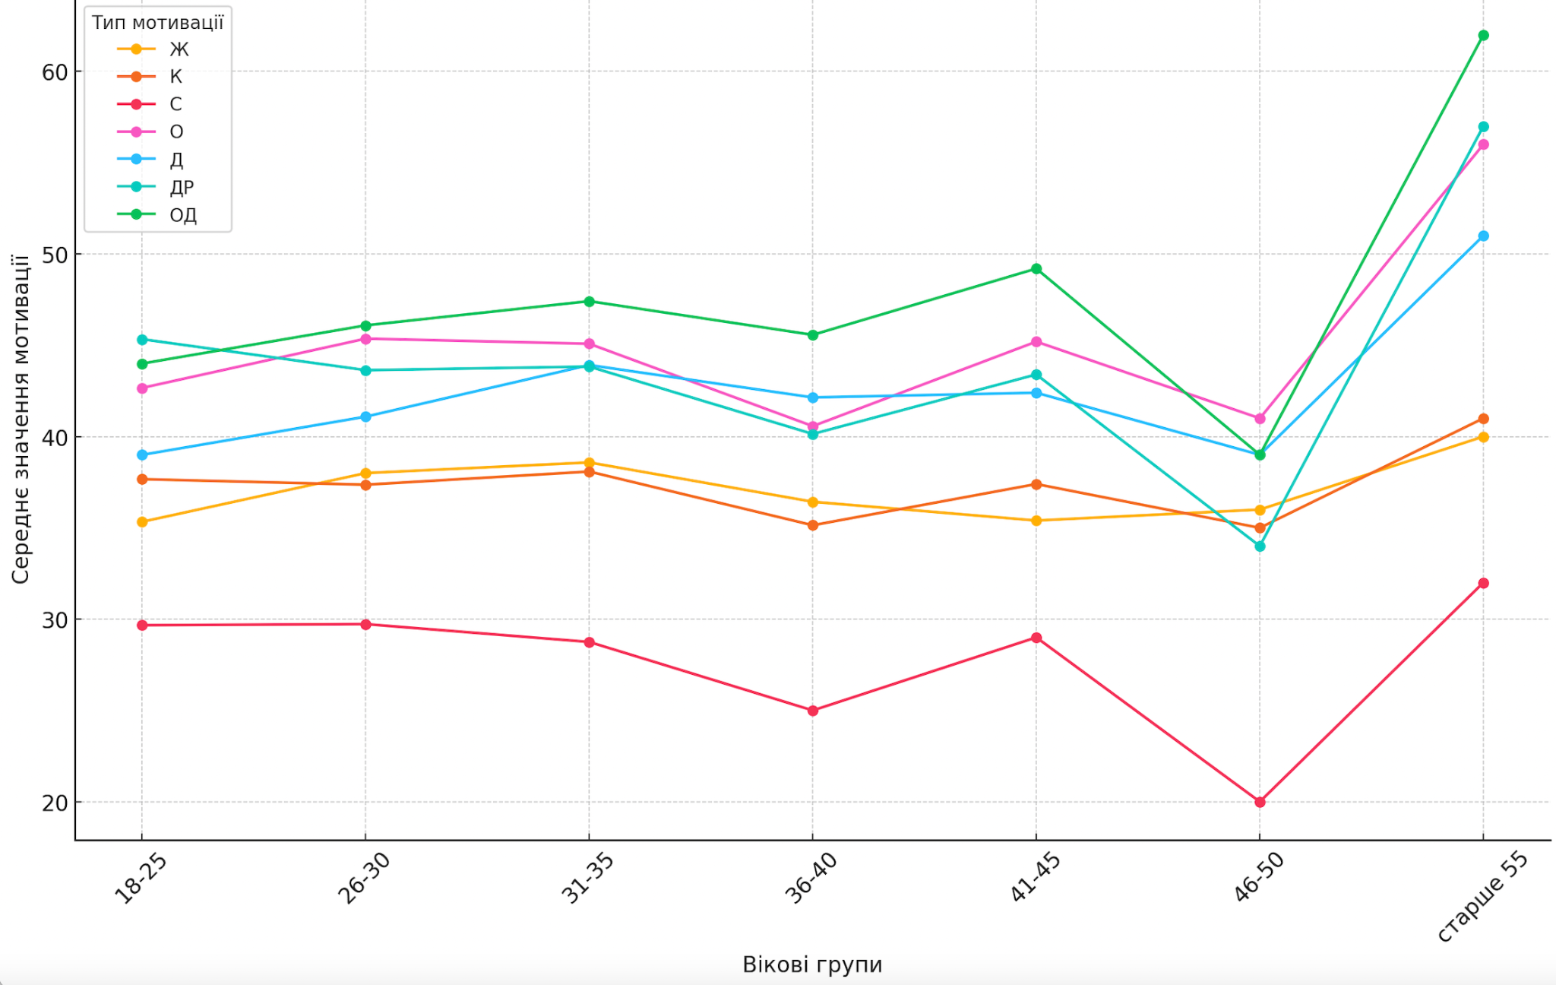
Рис. 2.11. Порівняння мотиваційних чинників по віковим групам
Для аналізу взаємозв’язків між мотиваційними показниками було використано кореляційний аналіз, результати якого представлені у табл. 2.4.
Таблиця 2.4.
Кореляційний аналіз мотиваційних тенденцій
 | Ж | К | С | О | Д | ДР | ОД
Ж | 1 | 0.56 | 0.18 | 0.42 | 0.35 | 0.25 | 0.33
К | 0.56 | 1 | 0.21 | 0.47 | 0.30 | 0.27 | 0.38
С | 0.18 | 0.21 | 1 | 0.20 | 0.33 | 0.51 | 0.15
О | 0.42 | 0.47 | 0.20 | 1 | 0.34 | 0.40 | 0.64
Д | 0.35 | 0.30 | 0.33 | 0.34 | 1 | 0.58 | 0.32
ДР | 0.25 | 0.27 | 0.51 | 0.40 | 0.58 | 1 | 0.55
ОД | 0.33 | 0.38 | 0.15 | 0.64 | 0.32 | 0.55 | 1
За результатами проведеного аналізу видно, що найбільший коефіцієнт кореляції мають мотивація спілкування (О) та мотивація соціальної користі (ОД) — 0,64. Можна зробити висновок, про те, що мотивація спілкування (О) ймовірно, позитивно корелює з мотивацією соціальної корисності (ОД), оскільки обидва показники орієнтовані на соціальну взаємодію та згуртованість із суспільством.
Високий коефіцієнт кореляції 0,58 також між мотивацією творчої активності (ДР) та мотивацією загальної активності (Д).
Мотивація підтримки життєзабезпечення (Ж) має позитивний зв’язок з мотивами комфорту та власної безпеки (К), про що свідчить значення коефіцієнта кореляції 0,56. Такий звʼязок є закономірним, оскільки орієнтація на базові потреби та комфорт часто взаємопов’язані.
Мотивація творчої активності (ДР) та мотивація соціальної корисності (ОД) мають коефіцієнт 0,55, що означає позитивний взаємозв’язок, адже люди, орієнтовані на творчість, також можуть спрямовувати свою діяльність на користь суспільства.
Варто також звернути увагу на помітний звʼязок (значення коефіцієнта кореляції становить 0,51) статусно-престижної мотивації (С) та мотивацією творчої активності (ДР). Це може бути пов'язано з тим, що часто прагнення до статусу пов’язане із самовираженням та творчими досягненнями.
Найменший взаємозвʼязок показують мотивація соціальної корисності (ОД) та статусно-престижна мотивація (С) зі значенням коефіцієнта кореляції 0,15 та пара мотивацій статусно-престижна мотивація (С) та мотивація підтримки життєзабезпечення (Ж) — коефіцієнт кореляції тут становить 0,18.
За допомогою кластерного аналізу K-середніх респондентів було об’єднано у групи за подібністю їхніх мотиваційних профілів. Таким чином ми отримали три мотиваційних профілі (табл. 2.5.)
Кластер з орієнтацією на творчість та соціальну корисність має високі значення в творчій активності (ДР) 4,4 та соціальній корисності (ОД) —4,5, що свідчить про прагнення до суспільної діяльності та самореалізації в творчості. Комфорт і безпека також важливі, а статус менш значущий. Показники мотивації вказують на орієнтацію на творчість, соціальну активність та корисність для суспільства. У цьому кластері переважають молодші та середні вікові групи, а саме респонденти 26-40 років.
Таблиця 2.5.
Мотиваційні профілі досліджуваних
Кластер | Ж | К | С | О | Д | ДР | ОД
Кластер 1: орієнтація на творчість та соціальну корисність | 3,8 | 4,1 | 2,5 | 4,2 | 3,7 | 4,4 | 4,5
Кластер 2: орієнтація на забезпечення базових потреб та комфорту | 4,5 | 4,3 | 2,7 | 3,5 | 3,2 | 3,6 | 2,9
Кластер 3: орієнтація на соціальну взаємодію та згуртованість | 3,3 | 3,5 | 2,4 | 4,6 | 3,9 | 4.1 | 4,8

Кластер з орієнтацією на забезпечення базових потреб та комфорту має найвищі значення мотиваційних показників підтримки життєзабезпечення (Ж) — 4,5 та комфорту (К) — 4,3. Це вказує на сильну орієнтацію на стабільність та безпеку, при цьому менша увага приділяється соціальній активності та творчості. Домінуючими в цьому кластері є респонденти віком 31-45 років, що відповідає загальній тенденції людей старше тридцяти років приділяти більше уваги стабільності, комфорту та безпеці.
Кластер з орієнтацією на соціальну взаємодію та згуртованість має високі значення мотивації спілкування (О) — 4,6 та соціальної корисності (ОД) — 4,8, що може свідчити те, що респонденти цього кластера націлені на інтеграцію з соціумом і взаємодію з іншими. Також респонденти приділяють значну увагу творчій активності. Визначити панівну вікову категорію не вдалось, більшість респондентів з категорії 18-25 років, 41-45 років та старше 55 років.
Отже, на основі дослідження особливостей мотиваційних чинників працівників благодійного фонду було виявлено, що чинник війни значно вплинув на трудову діяльність респондентів про що свідчить високий показник у 82,5% про зміну сфери діяльності після 24 лютого 2022 року. Вимірювання показників внутрішньої мотивації, зовнішньої негативної мотивації та зовнішньої позитивної мотивації показали невелику розбіжність та збереження до загальної тенденції розподілу цих мотиваційних чинників. В обох випадках найбільш значущою є внутрішня мотивація, другою за важливістю є зовнішня позитивна мотивація та найменшою значущою є зовнішня негативна мотивація. «Діагностика мотиваційної структури особистості» В. Мільмана показала, що найбільше середнє значення спостерігаються для мотивації соціальної корисності (ОД) — 46,9, мотивації спілкування (О) — 44,4, мотивації творчої активності (ДР) — 43,3 та мотивації загальної активності (Д) — 42,3.

РОЗДІЛ 3. ВИСНОВКИ ТА ПРАКТИЧНІ РЕКОМЕНДАЦІЇ ПРАЦІВНИКАМ БЛАГОДІЙНИХ ОРГАНІЗАЦІЙ
3.1. Практичні психогігієнічні рекомендації працівникам благодійних організацій, для яких ця робота є покликанням

Проведений аналіз наявної наукової літератури та результатів дослідження показали, що для більшості працівників досліджуваного благодійного фонду благодійна діяльність відповідає їхній мотиваційній структурі та ціннісним орієнтаціям. Про це свідчать кілька висновків, які було зроблені у ході проведеного дослідження:
- рівень внутрішньої мотивації працівників благодійної організації, які брали участь у дослідженні, є найвагомішим у структурі мотиваційних чинників. На основі відповідей опитувальника видно, що опитуванні відзначали найвищий рівень важливості даного чинника як до 24 лютого 2022 року так і після;
- проведення дослідження професійної спрямованості за опитувальником В. Мільмана показало, що у більшості респондентів найчастіше проявляються чотири мотиваційні тенденції: 1) мотивація соціальної корисності (ОД), 2) мотивація спілкування (О), 3) мотивація загальної активності (Д), 4) мотивація творчої активності (ДР).
Отже, можна стверджувати, що для досліджуваних респондентів діяльність у благодійній сфері є їхнім покликанням та цілком відповідає особистісним ціннісним орієнтаціям. Зважаючи на те, що зараз працівники благодійних організацій працюють під час війни, можна стверджувати, що даний чинник є ускладнюючим здійснення їхньої професійної діяльності з двох причин. По-перше, це причини повʼязані зі зміною умов життя самих працівників фондів: вони як і всі українці зараз живуть у постійному стресі та тривозі, мають хронічне недосипання через нічні обстріли, або набутий протягом дня стрес тощо. По-друге, під час війни вразливих категорій людей стає більше. Відповідно, працівники благодійних організацій мають більше навантаження, працюють з більшою кількістю людей, які потребують їхньої допомоги та підтримки благодійників. Враховуючи ці обставини, психогігієнічна підтримка стає ключовим аспектом забезпечення їхньої стійкості, ефективності та довготривалого залучення до професійної діяльності.
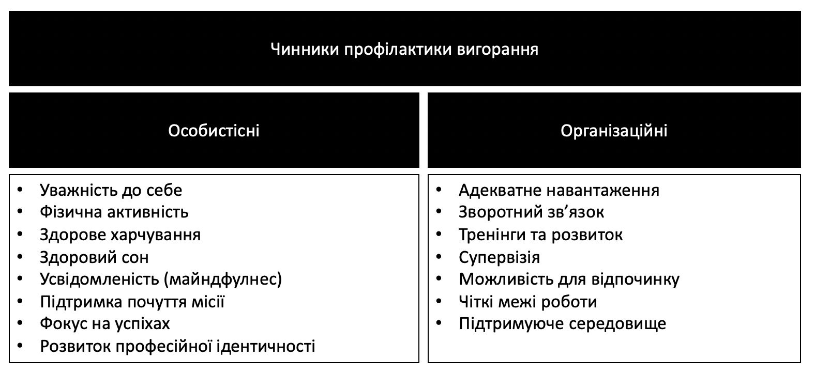
Серед чинників, які впливають на вигорання працівників соціальної сфери можна виокремити державні, соціальні, особистісні, організаційні. Державні (наприклад, наявність корупції, нерозвинене законодавство щодо благодійної діяльності тощо) та соціальні чинники (наприклад, суспільне сприйняття сфери благодійності тощо) є такими, які знаходяться поза зоною впливу конкретного індивіда. Тому далі для формування рекомендацій більш детально ми зупинимось на чинниках профілактики вигорання особистісної та організаційної сфер (рис. 3.1).
Рис. 3.1. Чинники профілактики вигорання

На організаційному рівні профілактика професійного вигорання має контролюватись як самим працівником, так і організацією. Дослідження, які було проаналізовано у першому розділі даної роботи, свідчать, що працівники благодійних фондів, маючи високий рівень внутрішньої мотивації часто зголошуються працювати понаднормово, схильні до надмірного співчуття людям, з якими вони працюють (яким допомагають), часто не можуть розділяти власне життя з життям вразливих або постраждалих категорій людей, з якими вони працюють. Тому важливо, щоб кожен працівник благодійної організації був проінформований про те, як самостійно подбати про власне емоційне благополуччя на рівні організації. Це може бути памʼятка благодійного працівника про профілактику вигорання на робочому місці, яка може бути представлена у вигляді електронного листа, плакату, ліфлету тощо. На такому психоедукаціному матеріалі варто зазначити основні організаційні чинники про які слід памʼятати:
- Нормоване навантаження. Часто складна робота з соціально незахищеними або постраждалими верствами населення потребують понаднормового залучення працівника благодійної сфери. Проте, це дуже негативно впливає на психоемоційний стан самого працівника. Тому, незважаючи на подекуди складні обставини, в яких благодійники надають допомогу, варто памʼятати та прагнути до розумного планування робочих обов’язків, уникнення перевантаження. У разі, якщо працівник благодійної організації відчуває, що він/вона виконує понаднормову роботу — про це варто поговорити з керівником, взяти відпустку або перерозподілити навантаження всередині команди.
- Одним з важливих чинників, які мотивують працівників благодійних організації — це позитивний зротний звʼязок. Тому, працівникові благодійної організації варто нагадати про те, що у разі виникнення у нього негативних думок про власну неефективність, недостатньою включеність, чи не достатній рівень допомоги людям — він може звернутись за зворотним звʼязком до свого керівника, колег або безпосередньо до людей, яким він надає допомогу. Таким чином збільшується вірогідність того, що даний працівник побачить позитивний ефект від своєї роботи та зможе відволіктись від загального негативного фону.
- Тренінги та розвиток. Працюючи з багатьма людьми, які потрапляють у різні складні та часто кризові ситуації під час війни, працівники благодійних організацій особливо потребують розвитку спеціальних навичок, нових навичок, які є необхідними під час війни. Тому, якщо працівник відчуває, що він не знає як діяти у певній ситуації — він не має знецінювати або картати себе. Варто нагадати такому працівникові, що у даних складних обставинах війни усім доводиться адаптуватись до нових реалій та вчитись новому. У організації має бути створена форма зворотнього звʼязку чи можливість поговорити з керівником про те, які навички необхідні працівникові, щоб ефективно виконувати свою роботу. До цієї ж категорії можна віднести психоедукаційні тренінги про профілактику вигорання на робочому місці.
- Важливість консультацій з більш досвідченими колегами/фахівцями. Робота з вразливими категоріями може викликати у працівника благодійної сфери питання як щодо складної ситуації, так і щодо власних переживань у цій складній ситуації. Зважаючи на це, працівник має знати, до кого він може звернутись за консультацією щодо робочих питань (супервізор, керівник, старших фахівець тощо) та особистих (психолог організації, сторонній психолог).
- Встановити режим відпочинку. Для працівників благодійної сфери особливо важко відволікатись від роботи, нормувати день та брати повноцінний відпочинок у вигляді відпустки. Варто нагадати працівникам благодійних організацій про те, що відпочинок важливий і вони мають право на нього. Самому працівникові варто скласти власний календар відпусток та слідувати йому. Забезпечення працівникам можливостей для відпусток, перерв, реабілітації після напружених періодів роботи допоможе їм відновити сили та більш якісно виконувати свої функціональні обовʼязки.
- Встановлення чітких меж роботи. Даний пункт стосується уникнення розмиття меж між робочим і неробочим часом, який варто утримувати працівникам благодійних організацій. Внутрішня мотивація, ціннісні тенденції до соціальної активності, творчості та спілкування призводять до того, що працівники благодійних фондів завжди на звʼязку з індивідами, яким вони допомагають. Тому таким працівникам важливо памʼятати та слідкувати за розділенням робочого часу та особистого. Наприклад, це можна зробити вимикаючи сповіщення у робочих чатах та засобах комунікації. Також варто чітко окреслювати зони відповідальності, оскільки працівники благодійних організацій схильні брати на себе додаткову роботу, робити послуги тощо.
- Створення підтримуючого простору. Працівникам будь-якої сфери рекомендовано мати безпечний простір, де вони можуть отримати додаткову підтримку, поділитись своїми робочими страхами та невдачами. Працівники благодійних фондів мають замислитись, чи мають вони такий інструмент самодопомоги та самопідтримки у рамках свого робочого місця. Якщо ні, то послуговуючись своїми тенденціями до активності та творчої активності вони можуть його організувати у робочий час, як один з інструментів самопідтримки.
Для того, щоб встановлювати адекватні робочі межі перш за все працівникам благодійних організацій потрібно зважати на власні почуття та відчуття. При виникненні потреби у додаткових вихідних, встановленні меж, наданні зворотнього звʼязку особливо важливими та помічними будуть техніки асертивного спілкування.
Для забезпечення реалізації цих чинників працівники благодійних фондів можуть скористатись кількома психологічними техніками. Наприклад, для того щоб попросити про відпустку, розставити межі з керівником та колегами по роботі, відповісти на негативний зворотній звʼязок можна використати техніку «Я-висловлювань». Це техніка ефективної комунікації, яка дає можливість висловлювати свої почуття, думки та потреби в екологічній до інших формі. Вона спрямована на конструктивне вирішення конфліктів та підтримку доброзичливих відносин. Техніка базується на формуванні висловлювань, де основний акцент робиться на особистих емоціях і переживаннях, а не на звинуваченнях чи оцінюванні дій інших людей.
Структура «Я-висловлювання»:
- Опис ситуації: Нейтральне констатування фактів без оцінок чи звинувачень.
  - Коли я бачу, що ти запізнюєшся на зустріч...
- Вираження емоцій: Чітке й конкретне висловлювання власних почуттів.
  - ..я відчуваю розчарування...
- Пояснення причини емоцій: Пояснення, чому саме ця ситуація викликає такі почуття.
  - ...тому що для мене важливо дотримуватися домовленостей.
- Формулювання потреби або запиту: Конкретна пропозиція щодо бажаних змін у поведінці іншої особи.
  - Я б хотіла, щоб ми домовлялися про час, який буде зручним для обох.
Отже, у благодійних організаціях «Я-висловлювання» допоможуть попередити конфлікти та ефективно взаємодіяти всередині команди, уможливлять конструктивне вираження стресу чи незадоволення. Ця техніка допоможе створити атмосферу взаєморозуміння, що особливо важливо для команд, які працюють в умовах підвищеного стресу чи емоційної напруги.
Також корисними працівникам благодійних організацій будуть техніки на встановлення особистих кордонів.
Техніка 1. «Диск із подряпиною» (розроблена М. Смітом):
- Визначте основну думку, яку потрібно донести (наприклад: Я не можу зараз допомогти).
- Повторюйте її спокійним тоном, уникаючи емоційних висловлювань чи виправдань.
- Ігноруйте провокації або спроби змінити тему розмови.
Приклад:
- Особа 1: Чому ти не можеш цього зробити?
- Ви: Мені зараз важливо завершити свої завдання.
- Особа 1: Ти не розумієш, наскільки це важливо!
- Ви: Розумію, але я не можу зараз це зробити.

Техніка 2. «Пауза на обдумування» (А. Бек):
- Коли виникає конфлікт або ви відчуваєте емоційну напругу, зробіть паузу (3-5 секунд).
- Зосередьтеся на своєму диханні, щоб заспокоїти емоції.
- Після цього сформулюйте спокійну і продуману відповідь.
Приклад:
Коли співрозмовник вимагає негайної відповіді, скажіть: «Дай мені трохи часу, щоб подумати про це».
- Через деякий час поверніться до розмови зі зваженим рішенням.

Техніка 3 «Відмова без провини» (А. Елліс, Р. Макларен):
- Почніть із вдячності або позитивного коментаря (наприклад, «Дякую за довіру»).
- Чітко сформулюйте відмову («Я не можу цього зробити»).
- За бажанням надайте коротке пояснення (наприклад, «У мене вже є інші плани»).
Приклад:
- Запрошення: Можеш взяти на себе це термінове завдання?
- Відповідь: Дякую, що подумав про мене, але я не зможу. У мене вже є інші нагальні задачі.

Техніка 4 «Емоційна дистанція» (Г. Фройденбергер):
- Усвідомте, що ваша емоційна реакція на подію не завжди є конструктивною.
- Встановіть для себе внутрішні межі, що допоможуть уникнути надмірного співпереживання.
- Практикуйте фрази для внутрішнього заспокоєння, наприклад: «Я можу співчувати, але це не моя відповідальність».
Приклад:
Коли хтось ділиться емоційно важкими історіями, скажіть собі: «Я тут, щоб вислухати, але не можу розв'язати всі проблеми».

Техніка 5 «Позитивне підкріплення» (Б. Скіннер)
- Заохочуйте бажану поведінку співрозмовника через позитивні коментарі.
- Уникайте акценту на негативних аспектах ситуації.
Приклад:
- Після відмови на запит ви говорите: «Я ціную твоє розуміння, дякую за підтримку».
Особливу увагу працівникам благодійних організацій варто звернути на загальні рекомендації, які можна назвати рутинними, що допоможуть запобігти вигорянню на робочому місці (рис. 3.1):
- Уважність до себе. Розвиток здатності контролювати власні емоції та ефективно управляти стресовими ситуаціями.
- Фізична активність. Численні дослідження доводять важливість фізичних вправ для підтримки та відновлення ментального здоровʼя. Регулярні фізичні вправи сприяють зниженню рівня стресу та поліпшенню загального самопочуття. Тому працівникам благодійних фондів рекомендується займатись невеликою фізичною активністю протягом дня, а також займатись фізичними вправами кілька разів на тиждень.
- Здорове харчування. Збалансований раціон, багатий на вітаміни, мікроелементи та антиоксиданти необхідний для підтримки нервової системи. Працівникам благодійних організацій через завантаженість роботою часто доводиться нагадувати про важливість регулярного прийому їжі (піти на обід). Обід, як частина робочого дня, може стати гарним приводом не тільки поїсти, а й відволіктись від робочих питань.
- Здоровий сон. Дотримання регулярного режиму сну забезпечує фізичне та психічне відновлення.
- Підтримка почуття місії. Працівники благодійних фондів мають високий рівень внутрішньої мотивації займатись саме таким видом трудової діяльності. Проте навіть при таких ціннісних орієнтаціях важливо підтримувати розуміння сенсу роботи та її позитивного впливу на суспільство. Тому варто нагадувати собі для чого була обрана дана сфера діяльності.
- Фокус на успіхах. З попереднього пункту закономірною рекомендацією є нагадування працівникам благодійних організацій про орієнтацію на свої успіхи. Знаючи про людську здатність фокусуватись на одному негативному явищі та знецінювати свої досягнення, вважаючи це за норму ця рекомендація є особливо актуальною. Саме орієнтація на робочих успіхах сприяє відчуттю самореалізації та самоцінності.
- Розвиток професійної ідентичності. Працівник благодійної організації — це є одна з ідентичності особистості. Від того, як здійснюється ця діяльність абсолютно не залежить автентичність людини. Варто про це памʼятати та усвідомлювати свою роль у благодійній діяльності, складність цієї ідентичності і не ототожнювати себе як особистість з цією своєю ідентичністю.
- Тренування своєї усвідомлюваності. Практика усвідомленого сприйняття допомагає зменшити рівень тривожності та підвищити здатність до концентрації.
Для того, щоб визначити чи достатньо уваги працівник благодійного фонду приділяє всім сферам життя, варто скористатись технікою «Колесо балансу». «Колесо балансу» — це психологічна методика, яка допомагає оцінити гармонійність різних сфер життя та визначити, які з них потребують уваги чи покращення. За допомогою даної техніки можна з'ясувати рівень задоволеності різними аспектами життя; визначити пріоритетні напрямки для особистісного розвитку та знайти способи досягнення більшої гармонії.
Техніка «Колесо балансу»
Намалюйте коло, розділене на 8-10 секторів, кожен із яких відповідає певній життєвій сфері: здоров’я, родина, кар’єра, особистісний розвиток, фінанси, відпочинок, друзі та соціальні зв’язки, хобі, духовність (рис. 3.2.). За бажанням можна додати ще сектори. По кожному сектору створіть шкалу від 0 (центр колеса) до 10 (край кола), де: 0 — ви зовсім не задоволені цією сферою життя, 10 — абсолютна задоволеність.
Після того, як оцінки проставлені, необхідно зʼєднати точки між секторами, утворивши фігуру всередині кола. Проаналізуйте форму: чи рівне «колесо» (баланс), чи є нерівності (дисбаланс):
- якщо всі сфери однаково заповнені, то «колесо» обертається рівно (баланс);
- якщо в одній або декількох сферах є значні провали, це означає дисбаланс.
Після проведення даного аналізу, варто працювати за таким алгоритмом:
- Виберіть 1-2 сфери з найнижчими показниками.
- Визначте конкретні дії для їх покращення.
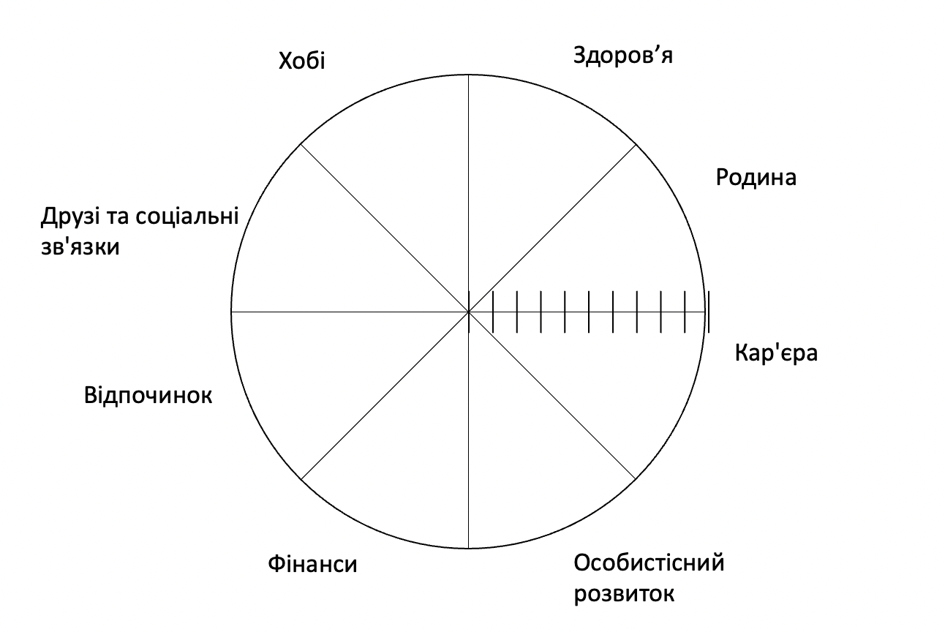
- Зробіть план із зазначенням термінів виконання.
Рис. 3.2. Приклад колеса балансу

Розуміння та вміння відрізнити ідентичність від автентичності є одним з важливих навичок працівника благодійного фонду. Оцінка себе виключно за досягненнями чи невдачами, як працівника благодійної організації, може призвести до емоційного вигорання, втрати особистісних кордонів. З психоедукаційною метою рекомендовано застосувати низку психологічних технік, спрямованих на усвідомлення своїх меж, відновлення внутрішнього ресурсу та рефлексію власного «Я».

Техніка 1 «Відокремлення Я від Ролі»
Дана методика має на меті допомогти працівникам усвідомити відмінність між професійною роллю та власною особистістю. Методика проводиться за таким алгоритмом:
- Запис професійних ролей. Учасник записує всі ролі, які він виконує у своїй роботі (наприклад, «психолог», «волонтер», «організатор»).
- Запитання для рефлексії: «Чи ці ролі визначають мене як особистість? Як я відрізняюсь від своєї професійної ролі?»
- Фокус на внутрішніх якостях. Учасник перелічує свої особисті якості, які залишаються з ним поза роботою.

Техніка 2 «Метод дзеркала»

Дана методика проводиться для допомоги працівникові благодійної організації усвідомити вплив людей, яким він/вона допомагає, чи колективу на власне «Я». Етапи проведення методики:

Уявне дзеркало. Працівник уявляє, як відбиває поведінку, емоції чи думки клієнтів.

Аналіз: «Чи це мої емоції чи клієнта? Чи я згоден з цим?»

Розділення. Усвідомлення, що відображене не належить йому.

Працівникам благодійних фондів також варто знати про практики усвідомленості, які можуть їм допомогти у подоланні стресу, знаходженні сенсу роботи, коли стає занадто важко. Вони допомагають знижувати стрес, підвищують концентрацію, розвивають емоційну стійкість та сприяють збереженню балансу між роботою й особистим життям. Розглянемо кілька технік, які будуть корисні працівникам благодійних організацій.

Практика 1 «Вдячність у моменті»
Мета практики: переключити увагу з негативних аспектів роботи на позитивні, відновити емоційну рівновагу. Методику слід практикувати щодня, витрачаючи на на неї близько пʼяти хвилин. Методика виконання:
- У кінці кожного дня записати три речі, пов’язані з роботою за які працівник вдячний.
- Сфокусуватися на позитивних емоціях, які викликають ці спогади.
- Практикувати вдячність до себе за виконану роботу.

Практика 2 «Свідоме завершення робочого дня»
Мета техніки: допомогти працівнику закрити робочі справи та перемкнутися на особистий час. Особливо ефективна дані методика, якщо виконувати її за пʼять хвилин перед завершенням робочого дня. Алгоритм проведення:
- Перед завершенням дня запишіть три ключові завдання, які ви виконали.
- Виділіть 2 хвилини для глибокого дихання та подумайте, за що ви вдячні сьогодні.
- Уявіть, що залишаєте всі робочі питання на столі, і «відпустіть» їх.

Узагальнюючи всі вищенаведені практичні психогігієнічні рекомендації працівникам благодійних організацій, для яких ця робота є покликанням, доцільно буде оформити їх у тренінгову програму для HR-спеціалістів благодійних фондів (Додатку Е). Тренінг розраховано на 20-30 учасників, тривалістю 2 години 10 хвилин. Тренінг має бути доповнено механізмом реагування на потенційний стан вигорання працівників у благодійному фонді. Під час тренінгу варто ознайомити працівників благодійних організацій з помічними психологічними техніками та методиками, проте відпрацювати навички виконання по одній з блоку 3 та 4, не менше двох технік.
Отже, на основі отриманих у розділі 2 результатів дослідження було визначено, що для більшості респондентів робота у благодійному фонді відповідає їх ціннісним орієнтаціям. Для таких працівників було узагальнено особистісні та організаційні чинники профілактики вигорання на робочому місці. Рекомендовано надати працівникам благодійних організацій психоедуккційні матеріали, а також було сформовано тренінгову програму, яку можна впровадити у благодійній організації.

3.2. Практичні рекомендації працівникам благодійних організацій, для яких вибір даної діяльності є інструментом отримання вторинної вигоди.

Проведення дослідження показало, що переважна більшість респондентів має такі домінуючі тенденції як мотивація соціальної корисності (ОД), мотивація спілкування (О), мотивація загальної активності (Д) та мотивація творчої активності (ДР). Разом з тим, під час проведення кластерного аналізу було виявлено закономірність, яка показує звʼязок та відображає такі панівні тенденції як підтримка життєзабезпечення (Ж) та комфорту (К). Тому постає актуальним розробка рекомендацій для працівників благодійних фондів, щоб робота у благодійній сфері для них була не тільки відповіддю на кризову ситуацію війни, а й дозволяла максимально реалізувати особистісні цінності та задовольняти основні потреби, не створюючи при цьому конфлікту інтересів.
Найбільш важливим елементом роботи з означеною категорією працівників благодійних фондів є психоедукаційна робота з ними щодо визначення та усвідомлення власних особистісних цінностей. Знання власних цінностей є важливим інструментом для підвищення самопізнання, розвитку та вирішення проблем, пов'язаних з негативними відчуттями та переживаннями. Це дозволяє зрозуміти, чому певні ситуації викликають дискомфорт, а також допомагає приймати більш усвідомлені рішення про подальші дії.
Рекомендованими практиками, які допоможуть краще зрозуміти себе є методика «Дерево цінностей», методика «Карта бажань» та методика «Життєвий звіт». Дані методики можуть використовуватись на вибір, як альтернативи, або використовуватись по черзі, у випадку, якщо працівник благодійного фонду захоче через деякий час після використання методики знову звернути свою увагу на власну структуру цінностей.
Методика 1 «Дерево цінностей»
Методику варто виконувати, щоб допомогти людині усвідомити свої основні життєві цінності, виявити, що для неї важливо і на чому вона будує своє життя. Візуалізація цінностей у вигляді дерева дозволяє зрозуміти, як цінності формують особисте життя. Кожна «гілка» дерева символізує певну цінність або життєвий аспект, а «корінь» дерева є основними переконаннями або принципами, на яких ця людина будує своє існування. Проведення даної методики передбачає такі етапи:
- Підготовчий етап. Підготуйте аркуш паперу та кольорові маркери або олівці. Уявіть дерево, як символ вашого життя, і почніть малювати стовбур дерева в центрі аркуша.
- Робота з корінням (основні принципи). Внизу дерева визначте «коріння» — це ваші основні переконання та життєві принципи. Наприклад, любов, справедливість, взаємопідтримка, саморозвиток, здоров’я тощо. Напишіть їх в корені дерева, як ті цінності, які дають вам силу й основу для життя.
- Гілки дерева (цінності і пріоритети). Далі малюйте гілки дерева. Кожна гілка буде символізувати певну важливу для вас сферу життя, наприклад: кар'єра та професіоналізм; стосунки і сім'я; здоров'я та фізичний добробут; освіта та саморозвиток; соціальна відповідальність. В кінці кожної гілки напишіть конкретні цінності або ідеї, які ви ставите в пріоритет у цій сфері.
- Листя дерева (активні дії). На завершення, намалюйте листя на гілках — це ваші конкретні дії, які ви плануєте здійснити для досягнення кожної цінності або пріоритету. Наприклад, якщо гілка «Здоров’я» — це регулярні тренування, правильне харчування, медичне обстеження.
- Підсумок. Перегляньте дерево, щоб побачити, чи є у вас баланс між різними сферами. Оцініть, де ви відчуваєте найбільше задоволення та гармонії, а де, можливо, є дефіцит уваги чи зусиль. Це допомагає наглядно оцінити власні пріоритети.
Результатом проведення даної техніки буде чітке уявлення, щодо факторів, на яких ґрунтується життя, які цінності є найбільш важливими, а також сфер для подальшого особистісного зростання.

Методика 2 «Карта бажань»
Метою методики є створення наочного представлення своїх цілей та бажань, щоб мати чітке уявлення про те, чого хочеться досягти, отримати джерело мотивації на реалізацію цих цілей. Методика базується на візуалізації бажаного майбутнього. Карта бажань допомагає наочно уявити свої прагнення, створює відчуття, що бажане вже є частиною життя. Вона може слугувати потужним мотиватором і нагадуванням про те, що справді важливо для особистості. Етапи проведення методики:
- Підготовка. Для створення карти бажань знадобляться журнали, газети, старі листівки, ножиці, клей, маркери або фарби та великий аркуш паперу.
- Візуалізація власних цілей. Необхідно подумати про бажані досягнення в різних сферах життя: кар’єра, здоров'я, стосунки, фінанси, особистісний розвиток тощо. Запишіть ці цілі на папері або розділіть їх на короткострокові та довгострокові.
- Пошук зображень та слів. Використовуючи журнали та інші матеріали, знайдіть зображення, які символізують ваші цілі і бажання (наприклад, картинка здорової людини для цілі «поліпшення здоров’я», фотографія красивого дому для бажання мати власну квартиру тощо). Також можете використовувати слова і цитати, що надихають і мотивують.
- Створення карти бажань. Візьміть великий аркуш паперу і почніть приклеювати знайдені зображення та слова. Розташовуйте їх так, щоб вони були чітко видимі й знаходилися в центрі вашої уваги. Ви можете зробити карту кольоровою та емоційною, аби вона надихала вас на досягнення цілей.
- Робота з картою. Після того, як карта бажань буде завершена, повісити її на видному місці. Це допоможе постійно бути зосередженим на цілях. Протягом часу ви можете коригувати карту, додаючи нові бажання або видаляючи непотрібні.

Методика 3 «Життєвий звіт»
Мета методики: оцінити досягнення та можливі прогалини в житті, зрозуміти, в яких сферах необхідно працювати, а де вже досягнуті значні результати. Методика допомагає підсумувати досягнення та поставити акценти на ключових аспектах життя, що допоможе виявити необхідні зміни або підтвердити, що особистість займається відповідною її ціннісним орієнтаціям справою. Етапи проведення методики:
- Підготовка. Підготуйте папір та ручку або комп'ютер для роботи. Розбийте своє життя на основні сфери: кар'єра, здоров'я, стосунки, фінанси, освіта, особистісний розвиток, дозвілля.
- Оцінка досягнень. Для кожної сфери оцініть свої досягнення за останній рік або певний період часу. Напишіть, що вам вдалося досягти (наприклад, здобуття нової посади, поліпшення здоров'я, створення гармонійних стосунків). Поставте собі оцінку за шкалою від 1 до 10 для кожної сфери.
- Аналіз прогалин. Подумайте, в яких сферах ви не досягли того, чого планували. Напишіть, що саме заважає вам досягти мети і чому виникли ці проблеми. Напишіть список конкретних кроків, які вам слід зробити, щоб поліпшити ситуацію.
- Підсумки і цілі на майбутнє. Підсумуйте свої досягнення і вирішіть, які сфери потребують найбільшої уваги в найближчому майбутньому. Складіть план на наступний період, визначте нові цілі та стратегії для їх досягнення.
«Життєвий звіт» дозволяє систематично оцінити свої досягнення, усвідомити прогалини та планувати подальші кроки, що забезпечує впорядкованість і мотивацію для змін.
Завдяки трьом цим методикам працівники благодійних організацій, для яких основними мотиваційними тенденціями є забезпечення життєдіяльності та комфорту, зможуть більше дізнатись про власні ціннісні орієнтації та сформувати ці бажані цілі, які допоможуть задовольнити потреби та у повній мірі розкрити власний потенціал.
Після проходження описаних вище технік, працівники благодійних фондів можуть дійти двох висновків. У першому випадку, працівники відзначать, що можуть досягнути власних цілей та у повній мірі розкривають потенціал працюючи у благодійній сфері. Таким працівникам додатково буде рекомендовано отримати психоедукаційні матеріали щодо профілактики вигорання на робочому місці, або пройти тренінг, який було описано у пункті 3.1.1. цієї роботи.
У другому випадку працівники благодійних організацій можуть дійти висновку, що даний вид діяльності не відповідає їх ціннісним орієнтаціям та не дозволяє розкрити власний потенціал. На даному етапі перед даними особами стоятиме вибір щодо подальших дій, тому їм рекомендовано пройти тренінг, який допоможе знайти ресурси для продовження роботи у даній сфері (формування нових опорних точок, засобів реалізації свого потенціалу) або прийняти рішення про припинення діяльності у благодійній сфері та йти за покликом власних ціннісних орієнтацій (Додаток Є).
Загальний опис тренінгу:
- Мета тренінгу — надати навички для того, щоб подивитись на свій карʼєрний шлях в організації та знайти сміливість покинути «зону комфорту» задля подальшого професійного розвитку.
- Тривалість: 2 год
- Кількість учасників: 6-8
- Цілі тренінгу:
  - навчитись розуміти мотиви, з яких ви залишаєтесь в благодійному фонді,
  - навчитись визначати, коли наявне місце роботи зупиняє/перешкоджає професійному та карʼєрному зростанню,
  - визначати ресурс, який допоможе знайти вираження власному потенціалу.
Тренінг складається з пʼяти смислових блоків:
- вступна частина;
- модуль 1: Усвідомлення мотивів перебування в поточній компанії;
- модуль 2: Визначення перешкод для професійного та кар'єрного зростання;
- модуль 3: Пошук ресурсів для прийняття рішень про нові кар'єрні можливості
- завершення.
У вступній частині тренінгу 15 хвилин відводиться на вітальне слово ведучого тренінгу, представлення, введення в формат і знайомство з програмою тренінгу та озвучення очікувань від тренінгу. За умови, якщо учасники тренінгу не знайомі або мало знайомі, рекомендується провести вправу «Криголам». Під час цієї техніки учасники тренінгу по черзі мають назвати називають своє ім'я та поділитись короткою історією про свій кар'єрний шлях.
Перший модуль тренінгу «Усвідомлення мотивів перебування в поточній компанії» націлений на психоедукацію працівників благодійних фондів про термін мотивації та короткий огляд основних теорій мотивації, огляд позитивної та негативної мотивації. Практичний блок модулю складають дві вправи: «Пʼять чому?» та побудова мапи мотиваційних чинників.
Техніка «П'ять чому?»
Дана техніка допоможе виявити глибинні причини незадоволеності чи труднощів шляхом систематичного уточнення та аналізу. Техніка «Пʼять чому?» допомагає дослідити першопричини будь-якої проблемної ситуації, ставлячи послідовні запитання «Чому?». Етапи виконання:
- Формулювання проблеми. Чітко визначте, яку ситуацію чи проблему хочете проаналізувати.
Наприклад: Я незадоволений своєю роботою.
- Задайте перше «Чому?». Запитайте себе: «Чому я відчуваю це?» Відповідь має бути конкретною і чесною.
Наприклад: Тому що я відчуваю, що не розвиваюся.
- Задайте друге «Чому?». Уточніть, чому виникла попередня причина.
Запитання: Чому я не розвиваюся?
Відповідь: Тому що моя робота рутинна і не дозволяє навчатися новому.
- Задайте третє «Чому?». Йдіть ще глибше, шукаючи причину попереднього твердження.
Запитання: Чому моя робота рутинна?
Відповідь: Тому що я не беру на себе нові завдання.
- Задайте четверте «Чому?». Продовжуйте аналізувати корінні причини.
Запитання: Чому я не беру нові завдання?
Відповідь: Тому що я боюся зробити помилку і отримати критику.
- Задайте п’яте «Чому?». Шукайте фундаментальну причину, яка лежить в основі проблеми.
Запитання: Чому я боюся отримати критику?
Відповідь: Тому що я невпевнений у своїх навичках і переживаю, що мене вважатимуть недостатньо компетентним.
- Аналізуйте відповідь п’ятого рівня. Після п’ятого запитання зазвичай відкривається глибинна причина проблеми. Часто це внутрішній страх, переконання, негативний досвід або конфлікт із цінностями.

Техніка «Мапа мотивації»
Техніка покликана допомогти визначити, наскільки різні аспекти професійної діяльності мотивують людину, а також які з них залишаються нереалізованими. Техніка дозволяє краще зрозуміти джерела задоволеності/незадоволеності своєю роботою та визначити шляхи покращення мотивації. Для виконання даної техніки знадобиться чистий аркуш паперу, ручка або олііець, кольорові олівці або фломастери. Етапи проведення техніки:
- Формування основних чинників мотивації. На аркуші паперу напишіть у центрі слово «Моя мотивація» і обведіть його в коло. Навколо центрального кола додайте гілки з такими основними мотиваторами: матеріальна винагорода, відносини у колективі, визнання досягнень, сутність роботи, перспективи карʼєрного зростання, використання свого творчого потенціалу.
- Оцінка значущості кожного мотиватора. Для кожного чинника дайте відповідь на запитання: «Наскільки це важливо для мене?». Використовуйте шкалу від 1 до 10 (де 1 — мінімально важливо, 10 — максимально важливо). Запишіть оцінки біля кожного чинника на мапі.
- Оцінка рівня задоволеності. Далі для кожного чинника відповідайте на питання: «Наскільки цей чинник реалізується в моїй теперішній роботі?». Також використовуйте шкалу від 1 до 10. Запишіть ці оцінки поруч із попередніми значеннями.
- Візуалізація та аналіз результатів. Для наочності можна створити графічне зображення у вигляді радарної діаграми (графік-павук). Для цього варто намалювати коло з кількома радіусами (по одному на кожен чинник). Від центру кола до краю відмітьте шкалу від 1 до 10. Позначте значення важливості та задоволеності на кожному радіусі. З’єднайте точки важливості лінією одного кольору, а задоволеності — іншого. Графік допоможе наочно порівняти рівень важливості з рівнем задоволеності. Там, де різниця між цими значеннями значна (наприклад, важливість — 9, а задоволеність — 4), потрібно звернути увагу на проблему.
Другий модуль тренінгу «Визначення перешкод для професійного та кар'єрного зростання» націлений на тренування практичних навичок визначення власних цілей та побудови плану їх досягнення. З цією метою буде використано коучингову модель GROW.

Модель GROW
Виконавець техніки має підготувати лист паперу та ручку. Опрацьовуючи запитання до роздумів, працівник благодійної організації має подумати над запитаннями та сформувати відповіді, відповідно до структури моделі. Для зручності перед учасниками тренінгу можуть бути розміщені бланки з підказками, де будуть зазначені ключові структурні елементи моделі та запитання, які допоможуть сформувати відповіді (табл 3.2.).
Таблиця 3.2.
Модель GROW
Структурний елемент моделі | Запитання для опрацювання
Goal (Ціль) | - Яка твоя основна мета?  - Що ти хочеш отримати в результаті цієї сесії?  - Як ти зрозумієш, що досяг цієї мети?  - Наскільки ця ціль важлива для тебе за шкалою від 1 до 10?  - Яким виглядає успішний результат?
Reality (Реальність) | - Що зараз відбувається?  - Які дії ти вже зробив для досягнення своєї мети?  - Які перешкоди ти зустрічаєш?  - Що працює, а що – ні?  - Як це впливає на твоє життя чи роботу?
Options (Варіанти) | - Що ти міг би зробити для досягнення мети?  - Які ще є способи вирішення цієї ситуації?  - Що б ти порадив другу у такій самій ситуації?  - Що ти вже пробував? Що з цього спрацювало?  - Що ти можеш зробити інакше?  - Які ресурси тобі потрібні?
Will (Воля, План дій) | - Що ти зробиш першим?  - Коли ти це зробиш?  - Які ресурси тобі потрібні?  - Як ти виміряєш успіх?  - Які можливі перешкоди можуть виникнути, і як ти з ними впораєшся?  - Що ти зробиш, щоб залишатися мотивованим?

Третій модуль тренінгу «Пошук ресурсів для прийняття рішень про кар'єрні можливості» включає у себе теоретичний блок, які містить психоедукаційні матеріали на тему впевненості у собі та асертивного спілкування. Практична частина модулю включає у себе обмін досвідом учасників тренінгу, про те, як вони здобували ресурс. Також у цьому блоці учасникам пропонується вправа «Мапа ресурсів».

Вправа «Мапа ресурсів»
Інструкція до виконання вправи:
- Розділіть аркуш на дві частини: «Внутрішні ресурси» і «Зовнішні ресурси».
- Внутрішні ресурси: Напишіть свої сильні сторони, навички, здібності, переконання, які допомагають вам справлятися з труднощами.
- Зовнішні ресурси: Вкажіть людей, події, матеріальні блага або обставини, що можуть допомогти вам.
- Оцініть, які з цих ресурсів вже доступні, а які варто активізувати чи розвивати.
Останньою частиною тренінгу є обговорення вражень учасників від тренінгу. Для цього рекомендовано використати вправу «Коло вражень». Під час цієї вправи учасники діляться своїми враженнями від тренінгу та визначають, які інсайти вони отримали.
Отже, під час проведення дослідження було виявлено, що для деяких респондентів панівними тенденціями є підтримка життєзабезпечення (Ж) та комфорту (К). Для них були сформовані рекомендації таким чином, щоб робота у благодійній сфері для них була не тільки відповіддю на кризову ситуацію війни, а й дозволяла максимально реалізувати особистісні цінності та задовольняти основні потреби, не створюючи при цьому конфлікту інтересів. Для цього були запропоновані три психодіагностичні техніки, які допоможуть краще зрозуміти власні ціннісні орієнтації: методика «Дерево цінностей», методика «Карта бажань» та методика «Життєвий звіт». Після проходження даних технік, працівникам благодійних організацій було запропоновано пройти тренінги відповідно до отриманих результатів:
- у випадку, якщо працівники відзначають, що можуть досягнути власних цілей та у повній мірі розкривають потенціал працюючи у благодійній сфері рекомендовано пройти психоедукаційний тренінг щодо профілактики вигорання на робочому місці;
- у випадку, якщо працівники благодійних дійшли висновку, що даний вид діяльності не відповідає їх ціннісним орієнтаціям та не дозволяє розкрити власний потенціал, таким працівникам рекомендовано пройти тренінг, який допоможе знайти ресурси для реалізації власного потенціалу.

ВИСНОВКИ

Виконання науково-дослідної роботи на тему «Особливості ціннісних орієнтацій працівників благодійних організацій» передбачало три етапи.
На першому етапі було вивчено наукову базу літератури та наявні дотичні до обраної теми результати досліджень. Розуміння цінностей та ціннісних орієнтацій працівників благодійних фондів та організацій під час війни дають можливість перевірити відповідність наявних ціннісних орієнтацій у людини та обраного виду діяльності соціальної сфери у час кризи. Також розуміння ціннісних орієнтацій допоможе у формуванні етичних кодексів роботи. Ці етичні норми мають велике значення для психічного здоровʼя як клієнтів, так і самих працівників благодійних фондів. Подальші дослідження ціннісних орієнтацій є вкрай важливими у формуванні етичних кодексів, які будуть відповідати сучасним реаліям та викликам, а також допоможуть у профілактиці вигорання працівників благодійної сфери на робочому місці.
Було проаналізовано праці українських та закордонних вчених, які вивчали ціннісні орієнтації особистостей та мотиваційні стукртури працівників благодійних фондів. Найбільш відомими є праці таких науковців, як Р. Дарендорф, А. Маслоу, О. Музика, М. Рокич, Г. Чайка, В. Франкл, Л. Хорлінг, Ш. Шварц, Р. Інглхарт, I. Бех, В. Малахов, К. Роджерс, Л. Сполькі та інші. Особливу увагу в рамках даного розділу було приділено підходу Ш. Шварца, Баркера, Рокича. Також були детально розглянуті поняття «мотив» та «мотивація», «цінності», «ціннісні орієнтації». Також були розглянуті сучасні дослідження, які підтверджують активізацію благодійної діяльності під час війни.
Проведений на попередньому етапі аналіз теоретичної бази та результатів дотичних до обраної теми досліджень довів необхідність проведення емпіричного дослідження особливостей ціннісних орієнтацій працівників благодійних фондів з урахуванням нових реалій, в яких опинилось українське суспільство. Мета дослідження полягала у визначенні ціннісних орієнтацій працівників благодійних фондів під час війни. Обʼєктом дослідження були ціннісні орієнтації працівників благодійних фондів. Предметом дослідження стали мотиваційні чинники, які впливають на ціннісні орієнтації працівників благодійних фондів під час війни. Гіпотезою, яка лягла в основу дослідження стала ідея того, що початок повномасштабної війни в Україні змусив людей переглянути свої ціннісні орієнтації у нових умовах існування.
У ході виконання другого етапу науково-дослідної роботи було проведено аналіз існуючих методик з визначення мотиваційних тенденцій та ціннісних орієнтацій особистості. Вивчення, аналіз та синтез даних методик дав підстави сформувати єдиний підхід для дослідження даної тематики: опитувальник з авторськими питаннями та використанням таких діагностичних методик, як «Мотивація професійної діяльності» (методика К. Замфір в модифікації А. Реана) та «Діагностика мотиваційної структури особистості» В. Мільмана.
Дослідження проводилось з 1 по 5 листопада 2024 року за допомогою електронної анкети з відкритими та закритими питаннями, створеної за допомогою програми Google Forms. У опитуванні взяли участь 40 працівників благодійної організації різних спеціальностей та ролей.
Фонд, працівники якого були опитані, було створено на початку 2022 року, як відповідь на повномасштабне вторгнення країни агресора в Україну. Метою фонду є підтримка дітей, що втратили батьків під час війни до досягнення ними повноліття. Тому, можна стверджувати, що працівники даного фонду у найбільш повній мірі підпадають під загальну гіпотезу та є необхідною базою для проведення дослідження.
У ході проведення дослідження було виявлено, що чинник війни значно вплинув на трудову діяльність респондентів про що свідчить високий показник у 82,5% про зміну сфери діяльності після 24 лютого 2022 року. До цієї дати лише 5% респондентів відзначили, що працювали у благодійній сфері. Вимірювання показників внутрішньої мотивації, зовнішньої негативної мотивації та зовнішньої позитивної мотивації показали невелику розбіжність та збереження до загальної тенденції розподілу цих мотиваційних чинників. В обох випадках найбільш значущою є внутрішня мотивація, другою за важливістю є зовнішня позитивна мотивація та найменшою значущою є зовнішня негативна мотивація. Також при більш детальному аналізі мотиваційних чинників за віковою структурою можна дійти таких висновків: ВМ показує зростання з віком; ЗПМ досягає піку в середніх вікових групах; ЗНМ є найвищим у молодших категоріях.
«Діагностика мотиваційної структури особистості» В. Мільмана показала, що найбільше середнє значення спостерігаються для мотивації соціальної корисності (ОД) — 46,9, мотивації спілкування (О) — 44,4, мотивації творчої активності (ДР) — 43,3 та мотивації загальної активності (Д) — 42,3. Також було проведено аналіз у розрізі вікових груп, який показав, що мотивація соціальної корисності (ОД) має тенденцію до зростання у старших вікових групах, досягаючи найвищого рівня серед респондентів старше 55 років. Мотивація творчої активності (ДР) також зростає з віком, особливо після 50 років. Мотивація загальної активності (Д), мотивація спілкування (О) та мотиви комфорту (К) залишаються відносно стабільними по всіх вікових групах, але починають зростати у віковій групі 46-50. Статусно-престижна мотивація (С) має найнижчі показники серед усіх типів мотивації і є найменш вираженою в усіх вікових групах. Її значення різко падає у віковій категорії 41-45 та стрімко набирає важливості після 46-50 років. Мотивація підтримки життєзабезпечення (Ж) незначно змінюється, але має дещо вищі показники в молодших вікових групах та починає зростати після 41-45 років.
На основі отриманих результатів дослідження було визначено, що для більшості респондентів робота у благодійному фонді відповідає їх ціннісним орієнтаціям. Для таких працівників було узагальнено особистісні та організаційні чинники профілактики вигорання на робочому місці. Рекомендовано надати працівникам благодійних організацій психоедуккційні матеріали, а також було сформовано тренінгову програму, яку можна впровадити у благодійній організації.
Також для респондентів панівними тенденціями яких є підтримка життєзабезпечення (Ж) та комфорту (К) були сформовані рекомендації таким чином, щоб робота у благодійній сфері для ник була не тільки відповіддю на кризову ситуацію війни, а й дозволяла максимально реалізувати особистісні цінності та задовольняти основні потреби, не створюючи при цьому конфлікту інтересів. Для цього були запропоновані три психодіагностичні техніки, які допоможуть краще зрозуміти власні ціннісні орієнтації: методика «Дерево цінностей», методика «Карта бажань» та методика «Життєвий звіт». Після проходження даних технік, працівникам благодійних організацій було запропоновано пройти тренінги відповідно до отриманих результатів:
- у випадку, якщо працівники відзначають, що можуть досягнути власних цілей та у повній мірі розкривають потенціал працюючи у благодійній сфері рекомендовано пройти психоедукаційний тренінг щодо профілактики вигорання на робочому місці;
- у випадку, якщо працівники благодійних дійшли висновку, що даний вид діяльності не відповідає їх ціннісним орієнтаціям та не дозволяє розкрити власний потенціал, таким працівникам рекомендовано пройти тренінг, який допоможе знайти ресурси для реалізації власного потенціалу.

СПИСОК ВИКОРИСТАНИХ ДЖЕРЕЛ
- А.І. Сочинський · 2023 — Житомир, Вид-во ЖДУ імені Івана Франка, 2023. – ст. 260-262.
- Horlings, L. G. The inner dimension of sustainability: personal and cultural values, Current Opinion in Environmental Sustainability, 2015, Vol. 14 (ст.163–169).
- Центр демократії та верховенства права [Електронний ресурс] (cedem.org.ua).
- Сайт з результатами дослідження zagoriy foundation “Благодійнфсть під час війни” [Електронний ресурс] (http://surl.li/cygmcq)
- Платон, 2003 рік, «Апологія Сократа», Київ, видавництво «Основи», 160 ст.
- Платон, 2004 рік, «Держава» (Республіка), Київ, видавництво «Основи», 336 ст.
- Аристотель, «Нікомахова етика», 2004 рік, Київ, видавництво «Основи», 408 ст.
- Августин Блаженний, «Сповідь», пер. О. П. Станкевич, Київ, видавництво «Дух і літера», 2007 рік, 576 ст.
- Томас Аквінський, «Сума теології», пер. Л. Ю. Гонтар, Київ, видавництво «Дух і літера», 2009 рік, 1024 ст.
- «Філософія: Підручник» — автори: І. В. Пономаренко, В. В. Ващенко, І. І. Якубович, видавництво Академія, 2011 рік, 384 ст.
- «Історія соціології» — автор: А. В. Кравченко, видавництво Центр навчальної літератури, 2004 рік, 320 ст.
- «Психологія: Підручник» — автори: О. О. Стороженко, Л. М. Величко, О. О. Шмідт, Видавництво: Либідь, 2007 рік, 624 ст.
- Академічні студії. Серія «Педагогіка», Вип. 4, ч. 1, 2021 [Електронний ресурс] (http://surl.li/nfcive)
- Енциклопедія освіти / Акад. пед. наук України; головний ред. В.Г. Кремень. Київ : Юрінком Інтер, 2008. 1040 с.
- Головатий Н. Ф. Социология молодежи : Курс лекцій / Н. Ф. Головатий. – К. : МАУП, 1999. – 224 с.
- Енциклопедія освіти / Акад. пед. наук України; головний ред. В.Г. Кремень. Київ : Юрінком Інтер, 2008. 1040 с.
- Федух І.С. Визначення змісту поняття «ціннісна орієнтація» у сучасній психолого-педагогічній науці. Вісник Національної академії Державної прикордонної служби України. 2011. № 3. [Електронний ресурс] (http://nbuv.gov.ua/ UJRN/Vnadps_2011_3_25)
- Maslow, A. H. (1954). Motivation and Personality. Harper & Row.
- Lind, G. (2008). The Moral Judgment of the Child: The Development of the Moral Judgments of the Child in Society. Routledge.
- Целякова О. М. Духовність і ціннісні орієнтації студентської молоді України в трансформаційному суспільстві / О. М. Целякова // Гуманітарний вісник ЗДІА. – 2009. – Вип. 38. [Електронний ресурс] (http://surl.li/dozrio).
- Проблеми загальної та педагогічної психології. Збірник наукових праць Інституту психології ім. Г. С. Костюка НАПН України. ‒‒ Т. ХІІ. ‒‒ Част. 4. ‒‒ К. : Інститут психології ім. Г. С. Костюка НАПН України, 2010. ‒‒ 492 с.
- Максим О.В. “ФОРМУВАННЯ ЦІННІСНИХ ОРІЄНТАЦІЙ ЯК МЕХАНІЗМ РЕСОЦІАЛІЗАЦІЇ ДЕВІАНТІВ” [Електронний ресурс] (http://surl.li/kalqmv)
- Психологія особистості — автор: Л. І. Божович, Видавництво: Логос, 2012 рік, 400 ст.
- Rogers, C. R. (1961). On Becoming a Person: A Therapist's View of Psychotherapy. Houghton Mifflin.
- Spolsky, L. (2004). The Ethics of Social Work: A Guide for Social Workers in the Helping Professions. Free Press.
- Gilbert, K. R. (2001). The Emotional Experience of the Social Worker: A Relational Perspective. Journal of Social Work Values and Ethics.

Фізіологія і психологія праці Крушельницька Я.В. Навч. посібник. — К.: КНЕУ, 2000. — 232 с. [Електронний ресурс] (http://surl.li/esebyn)
- Конспект лекцій з курсу “Теорія мотивації” / Укладач, О.В. Прокопенко. – Суми: Вид-во СумДУ, 2006. – 171 с.
- Теоретичні основи та адміністративно-правові механізми протидії корупції в Державній кримінально-виконавчій службі України [Електронний ресурс] (http://surl.li/qgqvin)
- ЗАГАЛЬНА ПСИХОЛОГІЯ, С. Д. Максименко, В. О. Соловієнко, 2000 р, Міжрегіональна Академія управління персоналом (МАУП), (http://surl.li/eyjyaw)
- КОНСПЕКТ ЛЕКЦІЙ з курсу «ТЕОРІЯ МОТИВАЦІЇ» для студентів факультету економіки та менеджменту зі спеціальності 6.050100 «Маркетинг» всіх форм навчання [Електронний ресурс] (http://surl.li/blfoup)
- Піщевська Е.В., Уханова А.I. П368 Методичні рекомендації з курсу «Психологія мотивації і емоцій» для студентів напряму підготовки 053 Психологія освітньо-кваліфікаційного рівня «бакалавр»/ Е.В. Піщевська, А.I. Уханова. – Одеса: Одеський національний університет імені І. І. Мечникова, 2020. – 34 с.
- Навчальний посібник Економіка і підприємництво, менеджмент, Київ, 2015 [Електронний ресурс] (http://surl.li/kzjcgl)
- І. О. Бпклицький, Підручник, «Психологія праці» [Електронний ресурс] (http://surl.li/qlzgjk)
- А. Колот, С. Цимбалюк. Підручник «Мотивація персоналу», 2011 рік, 397 ст.
- Дослідження «Професійне вигорання працівників благодійного сектору» [Електронний ресурс] (http://surl.li/edffll)
- Т. Л. Антоненко «Характеристика методичного забезпечення дослідження ціннісно-смислової сфери особистості», [Електронний ресурс] (http://surl.li/ymsrwx)
- Peterson, C., & Seligman, M. E. P. (2004). Character Strengths and Virtues: A Handbook and Classification. New York: Oxford University Press and Washington, DC: American Psychological Association.
- Values, Beliefs, and Proenvironmental Action: Attitude Formation Toward Emergent Attitude Objects1, 1995, Journal of Applied Social Psychology
- Галян І.М., Підручник «Психодіагностика», 2009 рік [Електронний ресурс] (http://surl.li/ciuyeh)
- Н. Сиско, І. Зязюна, «Діагностика мотивації професійної діяльності викладачів закладів професійної (професійно-технічної) освіти», [Електронний ресурс] 2019 (http://surl.li/ddjcoe)
- Ушакова І.М., Ковалевська О.А., « динаміка професійної мотивації майбутніх працівників органів внутрішніх справ» [Електронний ресурс] (http://surl.li/fpqezf)

ДОДАТКИ
Додаток А
Списки термінальних та інструментальних цінностей М. Рокича
Список А (термінальні цінності) | Список В (інструментальні цінності)
- активне діяльне життя (повнота та емоційна насиченість життя);  - життєва мудрість (зрілість суджень, здоровий глузд як наслід­ки життєвого досвіду);  - здоров'я (фізичне та психічне);  - цікава робота;  - краса природи та мистецтва (переживання прекрасного в при­роді та мистецтві);  - кохання (духовна та фізична близькість з коханою людиною);  - матеріально забезпечене життя (відсутність матеріальних тру­днощів);  - гарні і вірні друзі;  - суспільне визнання (повага оточення);  - пізнання (можливість поглиблення власної освіти, кругозору, загальної культури, інтелектуального розвитку);  - продуктивне життя (максимальне використання своїх можли­востей, сил і здібностей);  - розвиток (робота над собою, постійне фізичне та духовне зрос­тання);  - розваги (приємне проведення часу, відсутність обов'язків);  - свобода (самостійність, незалежність суджень і вчинків);  - щасливе сімейне життя;  - щастя інших (розвиток та вдосконалення інших, усього наро­ду, людства);  - творчість (можливість творчої діяльності);  - упевненість у собі (внутрішня гармонія, свобода від внутрішніх  суперечностей, сумнівів). | - охайність, здатність тримати речі в належному вигляді порядок у справах;  - вихованість (гарні манери);  - високі запити (високі вимоги до життя, високі домагання);  - життєрадісність (почуття гумору);  - виконавська дисципліна;  - незалежність (здатність діяти самостійно, рішуче);  - непримиримість до недоліків у собі та в інших;  - освіченість (широта знань, висока загальна культура);  - відповідальність (почуття обов'язку, здатність тримати);  - раціоналізм (уміння логічно мислити, приймати обдумані раціональні рішення);  - самоконтроль (стриманість, самодисципліна);  - сміливість у захисті власної позиції;  - розвинена воля (здатність наполягти на своєму, не пасувати перед труднощами);  - терпимість (до поглядів і думок інших, уміння пробачати іншим їх помилки);  - широта поглядів (уміння зрозуміти позицію іншого, поважати смаки, звичаї, звички інших);  - чесність (щирість, правдивість);  - ефективність у справах (працелюбство, продуктивність у праці);  - здатність до співпереживання (турботливість).

Додаток Б
Методика ціннісних орієнтацій С. Штерна та Д. Дітца
Назва групи цінностей | Характеристика | Значення високих балів у категорії
Альтруїстичні | Оцінюють ступінь, до якого респондент зацікавлений у добробуті інших людей та суспільства загалом. Люди з високими альтруїстичними цінностями часто відчувають відповідальність за екологічні проблеми та готові змінювати свою поведінку заради блага інших. | Високі бали в цій категорії можуть свідчити про соціальну відповідальність, орієнтацію на допомогу іншим і бажання зберегти природу для майбутніх поколінь.
Біоцентричні (екосистемні) | Оцінюють повагу до природи та всіх форм життя. Респонденти з високими біоцентричними цінностями вважають, що природа має самостійну цінність і потребує захисту незалежно від її користі для людини. | Переважаючі бали в цій категорії вказують на глибоку повагу до природи і сприйняття її цінності як самостійної. Це зазвичай притаманно людям, які підтримують ідеї сталого розвитку та збереження біорізноманіття.
Антропоцентричні | Відображають орієнтацію на використання природи для людських потреб. Люди з антропоцентричними установками можуть визнавати важливість природи, але в основному з огляду на її користь для людей та людства. | Високі показники за цими цінностями можуть вказувати на орієнтацію на захист природи в межах, корисних для людства. Респонденти з такими цінностями можуть підтримувати природоохоронні заходи, якщо вони безпосередньо вигідні для людей.

Додаток В
Бланк анкети «Мотивація професійної діяльності» (методика К. Замфіра в модифікації А. Реана)
№ | Критерії | Оцінка
№ | Критерії | 1 | 2 | 3 | 4 | 5
1 | Грошове забезпечення
2 | Прагнення до просування по роботі
3 | Прагнення уникнення критики зі сторони керівника чи колег
4 | Прагнення уникати можливих покарань чи неприємностей
5 | Потреба у досягненні соціального престижу та поваги оточуючих
6 | Задоволення від самого процесу та результату роботи
7 | Можливість найбільш повної самореалізації саме в цій діяльності

Додаток Г
Відповіді респондентів дослідження щодо професійної діяльності до та після 24 лютого 2022 року
№ | Ким працював респондент до 24 лютого 2022 року | Чи змінили ви сферу діяльності у період з 24 лютого 2022? | Чи змінили ви посаду у період з 24 лютого 2022? | Теперішня посада
1 | PR менеджер | Так | Ні | PR менеджер
2 | Співвласниця івент агенції | Так | Так | PR manager
3 | Керівник PR | Ні | Так | PR директор
4 | Фахівець зі складання рекламних текстів | Так | Так | Global copywriter
5 | Закупівельник | Ні | Ні | Закупівельник
6 | Менеджер будівельної компанії | Так | Так | Менеджер по роботі з постраждалими сімʼями
7 | радіоведучий | Ні | Так | копірайтер
8 | координатор проєктів | Ні | Так | фахівець з підтримки постраждалих родин
9 | HR,рекрутер | Так | Так | Фахівець по роботі з родинами,які постраждали внаслідок російської агресії
10 | головний бухгалтер | Так | Ні | фінансовий менеджер
11 | Соціальний працівник | Так | Так | Провідний менеджер
12 | Менеджер з трейд маркетингу | Так | Так | Керівниця відділу фандрейзингу
13 | Адміністратор відділу продажів | Так | Так | Адміністративний асистент
14 | ЦНАП, адміністратор | Так | Так | помічник родин
15 | менеджер | Так | Ні | фахівець з підтримки родин
16 | Юрист | Так | Так | Помічник родин
17 | Head of Talent | Так | Так | HRD
18 | Менеджер по роботі з клієнтами | Так | Так | Помічник сімей у благодійному фонді
19 | головним спеціалістом | Так | Так | Family Assistant
20 | HR у державній компанії | Так | Так | Фахівець по роботі із сім’ями, які постраждали внаслідок військової агресії
21 | Керівник агенції з туризму та нерухомості | Так | Так | Помічник родин в БФ Діти Героїв
22 | директор приватного дитячого садочку | Так | Так | помічник родин
23 | ГОЛ. СПЕЦІАЛІСТ УПРАВЛІННЯ БУХ ОБЛІКУ ОПЕРАЦІЙ З ВИКОНАННЯ БЮДЖЕТІВ | Так | Так | фахівець з підтримки постраждалих родин

Продовження Додатку Г
24 | Власник туристичної агенції | Так | Так | Старший фахівець програмування грошових переказів
25 | тур.менеджером | Так | Так | Фахівець по роботі з родинами, що постраждали внаслідок повномасштабного вторгення
26 | Digital Content Head | Так | Так | в Італії, через 2 тижні - Доглядачка за дідом, прибиральниця, швачка
27 | офіс менеджер/проектний менеджер | Так | Так | фахівець з підтримки постраждалих родин внаслідок військової агресії
28 | Керівник відділу підбору персоналу | Ні | Ні | Помічник родин
29 | Помічник керівника | Так | Так | Провідний фахівець по роботі з постраждалими родинами
30 | Senior AR Accountant | Так | Так | Спеціаліст по роботі з постраждалими родинами
31 | Викладач у ЗВО | Ні | Ні | Залишилась викладачем та працюю помічником родин в БФ
32 | економіст | Так | Так | помічник родин
33 | Вчитель англійської мови | Так | Так | Сімейний помічник
34 | Customer Support Team Lead | Так | Так | Email Marketing Manager
35 | Адміністратор офісу | Так | Так | Спеціаліст з фандрейзингу та відносин д донорами
36 | хореограф - держ.установа ОДЮК м.Кременчук, працівник процедурного кабінету - ММЦ Смарт Мед м.Київ, адміністратор ММЦ Смарт Мед м.Київ, менеджер зміни ТОВ Домінос Піцца м.Київ, офіс-менеджер відділу продажів забудовник "Білий Шоколад" с. Білогородка, персональний помічник керівника підприємства ФОП "Селл Він" відділ продажів нерухомості с.Софіївська Борщагівка | Так | Так | програмний спеціаліст екстреного і медичного напрямків БО БФ "Діти героїв"
37 | адвокат | Так | Так | фахівець з підтримки постраждалих родин
38 | Керівні посади | Ні | Так | Директор з безпеки
39 | Арт-директор готельно-ресторанного комплексу (маркетолог). Останні місяці перед війною створила та розвивала власний ютуб канал, з ідеєю подальшої монетизації. | Так | Так | Спеціаліст з маркетингу
40 | Smm manager | Так | Так | brand employer manager

Додаток Д
Визначення мотиваційних чинників респондентів, притаманних їм до 24 лютого 2022 року
№ | До 24 лютого 2022 року |  |  | Після 24 лютого 2022 року
№ | ВМ | ЗПМ | ЗНМ | ВМ2 | ЗПМ2 | ЗНМ2
1 | 5 | 4,3 | 5 | 4,5 | 3 | 5
2 | 5 | 3 | 4 | 5 | 3 | 4
3 | 2,5 | 3 | 2,5 | 4 | 2,3 | 2
4 | 4 | 3 | 2 | 5 | 3,3 | 4
5 | 5 | 4 | 1 | 5 | 4 | 1
6 | 5 | 4 | 3 | 5 | 4,3 | 3
7 | 2 | 3 | 4 | 4 | 4 | 2
8 | 4,5 | 4 | 4 | 4,5 | 4,3 | 5
9 | 5 | 5 | 1 | 5 | 2,3 | 1
10 | 1 | 2,3 | 5 | 4 | 3,7 | 5
11 | 3 | 4 | 5 | 5 | 4 | 5
12 | 3,5 | 3 | 2,5 | 3 | 2 | 1,5
13 | 3,5 | 4 | 5 | 5 | 4 | 5
14 | 4 | 2,7 | 4 | 4,5 | 3 | 2
15 | 4,5 | 4 | 3 | 3,5 | 3,3 | 4
16 | 3 | 2,7 | 1,5 | 3 | 3 | 1
17 | 5 | 4,7 | 4 | 5 | 4,3 | 3
18 | 4,5 | 4,7 | 4 | 4,5 | 4 | 3
19 | 4,5 | 4,7 | 4,5 | 4 | 4 | 5
20 | 5 | 3,3 | 3,5 | 5 | 3 | 4
21 | 5 | 3,3 | 1 | 5 | 3 | 2,5
22 | 3,5 | 3,7 | 4 | 3,5 | 3,7 | 4
23 | 5 | 3,3 | 1 | 5 | 3,3 | 1
24 | 4 | 3 | 1,5 | 2,5 | 2,7 | 1,5
25 | 3,5 | 3,3 | 5 | 4 | 3 | 2,5
26 | 5 | 4,7 | 2 | 5 | 4,7 | 1
27 | 3,5 | 3,7 | 5 | 4 | 4 | 5
28 | 5 | 4,7 | 3 | 4 | 3,7 | 4,5
29 | 5 | 4 | 4 | 5 | 4,3 | 4
30 | 4 | 5 | 4 | 4 | 3,3 | 3

Продовження Додатку Д
31 | 5 | 4 | 1,5 | 4 | 3 | 1
32 | 3,5 | 4,3 | 3 | 5 | 4 | 5
33 | 2,5 | 3 | 4 | 5 | 4 | 5
34 | 1 | 4,3 | 5 | 5 | 3 | 4,5
35 | 1 | 2,7 | 4 | 4,5 | 2,7 | 3
36 | 4 | 3,3 | 4,5 | 2,5 | 2,7 | 3
37 | 2,5 | 3,7 | 4 | 4 | 3,7 | 5
38 | 5 | 3 | 1 | 5 | 2,7 | 1
39 | 5 | 4,7 | 3 | 5 | 4,3 | 4,5
40 | 5 | 4,7 | 3 | 3 | 3,3 | 5

Додаток Ж
Структура анкети авторського дослідження ціннісних орієнтацій працівників благодійних фондів

Добрий день!
Запрошуємо Вас пройти опитування та дізнатись більше про рушійні стимули вашої мотивації займатись благодійною діяльність. Це дослідження дасть вам змогу дізнатись про себе щось нове та цікаве, адже ми обовʼязково поділимось результатами з тими, хто знайде час пізнати себе краще.
Проходження анкети займає близько 30 хв. Також вона може бути заповнена анонімно)
Будемо дуже вдячні за Ваш час!

Крок 1. Інформація про вас
В даному розділі кілька коротких питань, щоб краще зрозуміти Вас та Ваш попередній досвід.

- Оберіть, будь ласка, з переліку сферу діяльності, в якій Ви працювали до лютого 2022.
  - робота в комерційному секторі
  - робота в благодійному секторі
  - соціальні професії (медицина, освіта тощо)
  - креативні індустрії (реклама, маркетинг, дизайн тощо)
  - робота з людьми
  - IT
  - свій варіант ______

- Зазначте, будь ласка, ким саме ви працювали (посада).
_______________

- Чи змінили ви сферу діяльності у період з 24 лютого 2022?
  - Так
  - Ні

- Чи змінили ви посаду у період з 24 лютого 2022?
  - Так
  - Ні

- Зазначте, будь ласка, свою теперішню посаду.
____________
- Вкажіть ваш вік
  - 18-25
  - 26-30
  - 31-35
  - 36-40
  - 41-45
  - 46-50
  - 51-55
  - старше 55

- Вкажіть вашу стать
  - жіноча
  - чоловіа

Крок 2. Визначення важливих раніше пріоритетів у роботі
Згадайте, будь ласка, себе у січні 2022 року. Згадайте, ким ви працювали, як себе почували, та якою людиною Ви були. Пропонуємо вам поставити оцінку зазначеним нижче мотивам за шкалою від 1 до 5, де 1 — «зовсім не про мене», 5 — «точно про мене».
№ | Критерії | Оцінка
№ | Критерії | 1 | 2 | 3 | 4 | 5
1 | Грошове забезпечення
2 | Прагнення до просування по роботі
3 | Прагнення уникнення критики зі сторони керівника чи колег
4 | Прагнення уникати можливих покарань чи неприємностей
5 | Потреба у досягненні соціального престижу та поваги оточуючих
6 | Задоволення від самого процесу та результату роботи
7 | Можливість найбільш повної самореалізації саме в цій діяльності

Крок 3. Визначення важливих зараз пріоритетів у роботі
Подумайте, будь ласка, про себе зараз. Подумайте про цей робочий тиждень, та про ту діяльність, яку ви здійснюєте для підопічних фонду в рамках своєї посади. Зараз ми просимо вас знову оцінити зазначені критерії за шкалою від 1 до 5, але в цей раз робіть це, будь ласка, з позиції сьогодення.

№ | Критерії | Оцінка
№ | Критерії | 1 | 2 | 3 | 4 | 5
1 | Грошове забезпечення
2 | Прагнення до просування по роботі
3 | Прагнення уникнення критики зі сторони керівника чи колег
4 | Прагнення уникати можливих покарань чи неприємностей
5 | Потреба у досягненні соціального престижу та поваги оточуючих
6 | Задоволення від самого процесу та результату роботи
7 | Можливість найбільш повної самореалізації саме в цій діяльності

Крок 4. Дослідження мотиваційної структури особистості
Перед вами 14 тверджень, що стосуються ваших життєвих прагнень і деяких сторін вашого способу життя. Просимо вас висловити ставлення до них по кожному з 8 варіантів відповідей (а, б, в, г, д, е, ж, з), проставивши у відповідних клітинах оберіть варіант, який найбільше характеризує для вас кожне твердження: «Так, згоден/згодна», «Мабуть згоден/на», «Коли як, згоден/на в деякій мірі», «Ні, не згоден/на», «Не знаю». Намагайтеся відповідати швидко, не замислюйтесь довго над відповідями, відповідайте на питання послідовно, від 1а до 14з. Слідкуйте за тим, щоб не плутати клітини. На всю роботу у вас повинно піти не більше 20 хвилин.

Опитувальник «діагностика мотиваційної структури особистості» за В. Мільманом
1. У своїй поведінці в житті потрібно дотримуватися наступних принципів:
а) «час - гроші», потрібно прагнути їх більше заробити;
б) «головне - здоров'я», потрібно берегти себе і свої нерви;
в) вільний час потрібно проводити з друзями;
г) вільний час потрібно віддавати сім'ї;
д) потрібно робити добро, навіть якщо це дорого обходиться;
е) потрібно робити все можливе, щоб завоювати місце під сонцем;
ж) потрібно купувати більше знань, щоб зрозуміти причини і сутність того, що відбувається навколо;
з) потрібно прагнути відкрити щось нове, створити, винайти.

2. У своїй поведінці на роботі потрібно слідувати таким принципам:
а) робота - це вимушена життєва необхідність;
б) головне - не допускати конфліктів;
в) потрібно прагнути забезпечити себе спокійними зручними умовами;
г) потрібно активно прагнути до просування по службі;
д) головне - завоювати авторитет і визнання;
е) потрібно постійно вдосконалюватися в своїй справі;
ж) у своїй роботі завжди можна знайти цікаве, то, що може захопити;
з) потрібно не тільки захопитися самому, але і захопити роботою інших.

3. Серед моїх справ у вільний від роботи час велике місце займають наступні:
а) поточні, домашні;
б) відпочинок, розваги;
в) зустрічі з друзями;
г) громадські справи;
д) заняття з дітьми;
е) навчання, читання необхідної для роботи літератури;
ж) хобі;
з) підробітку

4. Серед моїх робочих справ багато місця займають такі:
а) ділове спілкування (переговори, виступи, обговорення та ін.);
б) особисте спілкування (на теми, не пов'язані з роботою);
в) громадська робота;
г) навчання, підвищення кваліфікації, отримання нової інформації;
д) робота творчого характеру;
е) робота, безпосередньо впливає на заробіток (відрядна, додаткова);
ж) робота, пов'язана з відповідальністю перед іншими;
з) вільний час, відпочинок, перекури.

5. Якби мені додали додатковий вихідний день, я б, швидше за все, витратив його на те, щоб:
а) займатися поточними домашніми справами;
б) відпочивати;
в) розважатися;
г) займатися громадською роботою;
д) займатися навчанням, отримувати нові знання;
е) займатися творчою роботою;
ж) робити справу, в якому відчуваєш відповідальність перед іншими;
з) робити справу, що дає можливість заробити.

6. Якби у мене була можливість повністю по-своєму планувати робочий день, я б став, швидше за все, займатися:
а) тим, що становить мої основні робочі обов'язки;
б) спілкуванням з людьми у справах (переговори, обговорення та ін.);
в) особистим спілкуванням (розмовами, не пов'язаними з роботою);
г) громадською роботою;
д) навчанням, отриманням нових знань, підвищенням кваліфікації;
е) творчою роботою:
ж) роботою, виконуючи яку відчуваєш відповідальність і користь;
з) роботою, за яку можна отримати більше грошей.

7. Я часто розмовляю з друзями і знайомими на такі теми:
а) де що можна купити, як добре провести час;
б) про спільних знайомих;
в) про те, що бачу і чую навколо;
г) як домогтися успіху в житті;
д) про роботу;
е) про свої захоплення (хобі);
ж) про свої успіхи та плани;
з) про життя, книгах, кінофільмах, політиці.

8. Моя робота дає мені, перш за все:
а) достатні матеріальні засоби для життя;
б) спілкування з людьми, дружні відносини;
в) авторитет і повагу оточуючих;
г) цікаві зустрічі і бесіди;
д) задоволення безпосередньо від самої роботи;
е) почуття своєї корисності;
ж) можливість підвищувати свій професійний рівень;
з) можливість просування по службі.

9. Найбільше мені хочеться бувати в такому суспільстві, де:
а) затишно, хороші розваги;
б) можна обговорити хвилюючі тебе питання;
в) тебе поважають, вважають авторитетом;
г) можна зустрітися з потрібними людьми, зав'язати корисні відносини;
д) можна придбати нових друзів;
е) бувають відомі, заслужені люди;
ж) всі пов'язані спільною справою;
з) можна проявити і розвинути свої здібності.

10. я хотів би на роботі бути поруч з такими людьми:
а) з якими можна поговорити на різні теми;
б) яким я міг би передавати свої знання і досвід;
в) з якими можна більше заробити;
г) які мають авторитет і вагу на роботі;
д) які можуть навчити чогось корисного;
е) які змушують тебе ставати більш активними у роботі;
ж) які мають багато знань і цікавих ідей;
з) які готові підтримати тебе в різних ситуаціях.

11. До теперішнього часу я маю у своєму житті в достатній мірі:
а) матеріальне благополуччя;
б) можливість цікаво розважатися;
в) хороші умови життя;
г) хорошу сім'ю;
д) можливість цікаво проводити час в суспільстві;
е) повагу, визнання і подяку інших;
ж) почуття корисності для інших;
з) створене щось цінне, корисне.

12. Я думаю, що, займаючись своєю роботою, маю на достатньому ступені:
а) хорошу зарплату, інші матеріальні блага;
б) хороші умови для роботи;
в) хороший колектив, дружні взаємини;
г) певні творчі досягнення в ній;
д) хорошу посаду;
е) самостійність і незалежність;
ж) авторитет і повагу колег;
з) високий професійний рівень.

13. Найбільше мені подобається, коли:
а) немає насущних турбот;
б) колом комфортне, приємне оточення;
в) колом пожвавлення, весела метушня;
г) належить провести час у веселому товаристві;
д) відчуваю почуття змагання, ризику;
е) відчуваю почуття активного напруги і відповідальності;
ж) занурений в свою роботу;
з) включений в спільну роботу з іншими.

14. Коли мене осягає невдача, не виходить те, що дуже хочу:
а) я засмучуюсь і довго переживаю;
б) намагаюся переключитися на що-небудь інше, приємне;
в) гублюся, злюся на себе;
г) злюся на те, що мені завадило;
д) намагаюся залишатися спокійним;
е) перечікую, коли пройде перша реакція, і спокійно аналізую те, що сталося;
ж) намагаюся зрозуміти, в чому я був винен;
з) намагаюся зрозуміти причини невдачі і виправити становище.

Додаток Є
Структура тренінгової програми щодо пошуку підтримуючого ресурсу
№ | Назва етапу | Теорія та техніки | Таймінг
1. | Вступна частина | Вітальне слово ведучого тренінгу, представлення, введення в формат і знайомство з програмою тренінгу.  Знайомство учасників  Техніка: Вправа "Криголам" – учасники по черзі називають своє ім'я та діляться короткою історією про свій кар'єрний шлях.  Опис очікувань від тренінгу. | 15 хв
2. | Модуль 1: Усвідомлення мотивів перебування в поточній компанії | Теоретична частина:  - Що таке мотивація?  - Теорія мотивації за Маслоу  - Мотивація позитивна та негативна  Практика:  - Визначення внутрішніх та зовнішніх мотиваторів  - Техніка: Вправа "П'ять чому" – учасники ставлять собі питання "Чому я залишаюся в цій компанії?" п'ять разів, щоб дійти до кореневих причин свого вибору.  - Побудова мати мотиваційних чинників | 30 хв
3. | Модуль 2: Визначення перешкод для професійного та кар'єрного зростання | Практика  - Виявлення обмежуючих переконань  - Використання моделі GROW для визначення реальних карʼєрних цілей та визначення наявних перешкод та можливостей.  - Техніка: Вправа "Переписування сценарію" – учасники ідентифікують негативні переконання щодо свого кар'єрного розвитку та формулюють їх у позитивному ключі. Визначення чинників, які неможливо реалізувати на даному місці роботи. | 45 хв

Продовження Додатку Є
4. | Модуль 3: Пошук ресурсів для прийняття рішень про кар'єрні можливості | Теорія  - Про впевненість у собі  - Про асертивне спілкування  Практика  - Обговорення-шерінг, де можна знайти ресурс для виконання роботи  - Вправа “Мапа ресурсів” | 20 хв
5. | Завершення | Практика  Рефлексія та зворотний зв'язок  - Техніка: Вправа "Коло вражень" – учасники діляться своїми враженнями від тренінгу та визначають, які інсайти вони отримали. | 10 хв

Додаток Е
Структура тренінгової програми з психогігієнічними рекомендаціями працівникам благодійних фондів
№ | Смисловий блок | Теоретичне та практичне наповнення | Таймінг, хв
1. | Вступ до тренінгу | Представлення тренера/тренерів (HR-спеціаліст, психолог), опис структури тренінгу | 5
2. | Вигорання | Теоретичний блок:  - поняття терміну вигорання  - основні характеристики вигорання  Практичний блок:  - обмін досвідом (учасники тренінгу мають розповісти чи мали подібний досвід, чи відчувають вони щось подібне зараз). | 10
3. | Контроль над вигоранням. Частина 1. На рівні особистості | Теоретичний блок:  - Уважність до себе  - Фізична активність  - Здорове харчування  - Здоровий сон  - Усвідомленість (майндфулнес)  - Підтримка почуття місії  - Фокус на успіхах  - Розвиток професійної ідентичності  Практична частина (техніки даються на ознайомлення, рекомендується попрактикувати хоча б одну в рамках тренінгу):  - Практика усвідомленості "Вдячність у моменті"  - Техніка "Метод дзеркала"  - Техніка 1 "Відокремлення Я від Ролі" | 40

Продовження Додатку Е
4. | Контроль над вигоранням. Частина 2. На рівні організації | Теоретичний блок:  - Адекватне навантаження  - Зворотний зв’язок  - Тренінги та розвиток  - Супервізія  - Можливість для відпочинку  - Чіткі межі роботи  - Підтримуюче середовище  Практична частина (техніки даються на ознайомлення, рекомендується попрактикувати хоча б одну в рамках тренінгу):  - Техніка “Колесо балансу”  - Практика усвідомленості "Свідоме завершення робочого дня"  - Техніка “Я-висловлювань” | 40
5. | Куди звернутися за допомогою, якщо виникає відчуття вигорання | У даному блоці має бути представлено механізм реагування на потенційний стан вигорання у благодійному фонді. | 5
6. | Завершення. | Підсумки тренінгу, обмін думками. | 10

Додаток З
Результати дослідження мотиваційних чинників за методологією В. Мільмана
№ | Ж | К | С | О | Д | ДР | ОД
1 | 38 | 34 | 30 | 51 | 48 | 46 | 51
2 | 34 | 35 | 26 | 40 | 46 | 43 | 51
3 | 42 | 35 | 27 | 36 | 48 | 44 | 50
4 | 39 | 44 | 33 | 50 | 41 | 51 | 49
5 | 43 | 38 | 32 | 39 | 42 | 44 | 46
6 | 40 | 41 | 32 | 49 | 45 | 49 | 50
7 | 36 | 36 | 37 | 53 | 46 | 48 | 56
8 | 36 | 39 | 29 | 43 | 45 | 40 | 43
9 | 36 | 39 | 32 | 52 | 44 | 52 | 58
10 | 29 | 31 | 22 | 33 | 38 | 28 | 41
11 | 41 | 38 | 34 | 50 | 48 | 59 | 63
12 | 38 | 38 | 35 | 43 | 48 | 52 | 48
13 | 42 | 43 | 38 | 51 | 48 | 48 | 48
14 | 33 | 34 | 22 | 44 | 33 | 33 | 41
15 | 38 | 34 | 22 | 36 | 38 | 40 | 40
16 | 31 | 33 | 21 | 41 | 35 | 25 | 45
17 | 39 | 34 | 28 | 44 | 46 | 47 | 51
18 | 33 | 38 | 28 | 47 | 45 | 42 | 46
19 | 33 | 32 | 30 | 39 | 45 | 40 | 47
20 | 39 | 43 | 32 | 48 | 45 | 52 | 57
21 | 41 | 39 | 23 | 43 | 42 | 46 | 36
22 | 26 | 31 | 17 | 33 | 32 | 28 | 33
23 | 36 | 35 | 20 | 41 | 39 | 34 | 39
24 | 38 | 38 | 26 | 49 | 41 | 35 | 45
25 | 34 | 41 | 34 | 44 | 38 | 53 | 45
26 | 43 | 39 | 41 | 52 | 41 | 56 | 55
27 | 35 | 36 | 29 | 47 | 47 | 40 | 46
28 | 40 | 40 | 35 | 51 | 44 | 45 | 55
29 | 36 | 39 | 26 | 49 | 46 | 52 | 53
30 | 39 | 45 | 30 | 54 | 58 | 51 | 60

Продовження Додатку З
31 | 42 | 42 | 26 | 46 | 39 | 45 | 40
32 | 37 | 35 | 28 | 38 | 40 | 39 | 43
33 | 34 | 34 | 20 | 41 | 31 | 31 | 39
34 | 34 | 39 | 18 | 31 | 31 | 35 | 33
35 | 42 | 35 | 28 | 44 | 37 | 38 | 40
36 | 42 | 37 | 28 | 38 | 43 | 45 | 44
37 | 34 | 39 | 28 | 47 | 42 | 40 | 47
38 | 40 | 41 | 32 | 56 | 51 | 57 | 62
39 | 42 | 36 | 29 | 46 | 45 | 45 | 49
40 | 40 | 30 | 25 | 36 | 32 | 33 | 29

